|  |
| --- |
| **Web Tutorial** |

|  |  |  |
| --- | --- | --- |
| **2024년 2학기** | | |
| 제출일 | | 2024. 09.30. |
| 과목명 | | 데이터베이스및데이터시각화 |
| 담당교수 | | 이기훈 |
|  | | |
| 학과 | 컴퓨터정보공학부 | |
| 학번 | 2020202031 | |
| 이름 | 김재현 | |



1. 튜토리얼 모든 과정 설명 및 캡처

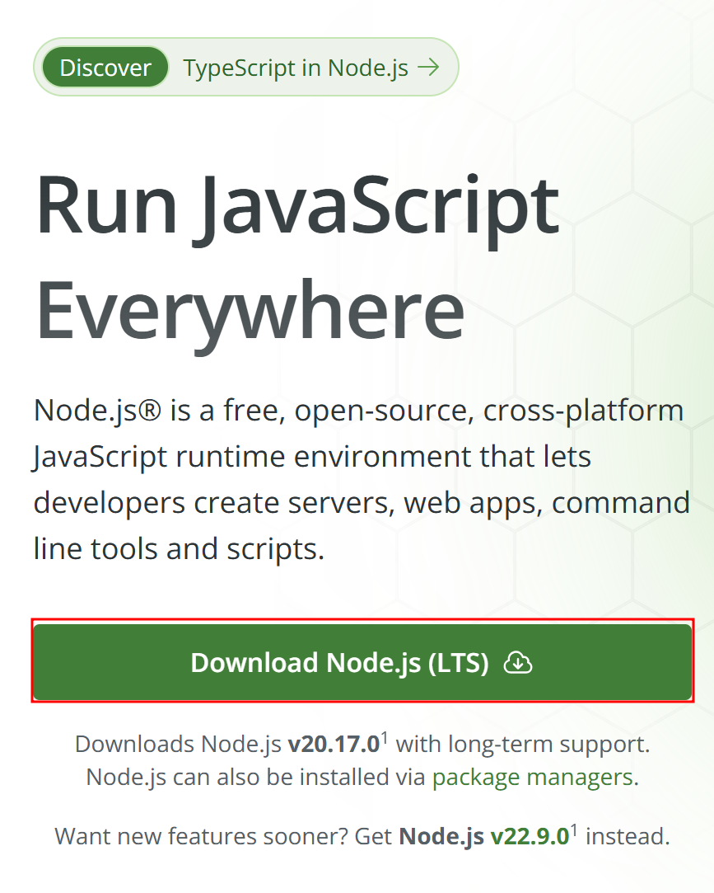

node.js를 다운로드 후 설치한다.

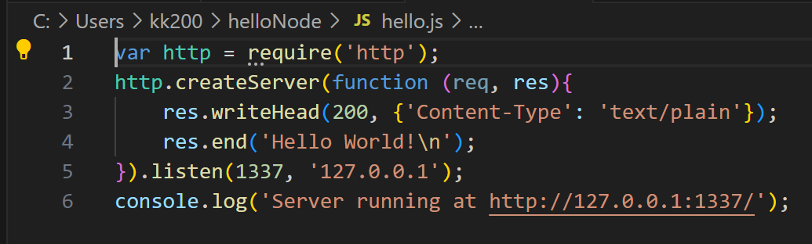

helloNode 폴더를 만들고 hello.js파일을 위와 같이 입력한다.

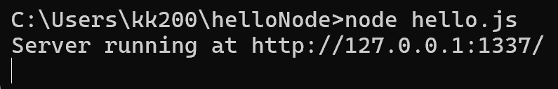

서버를 실행한다.

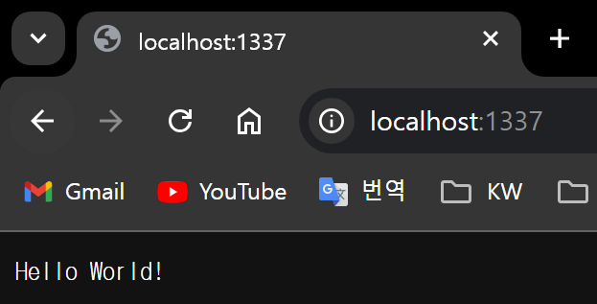

잘 실행됨을 확인할 수 있다.



express를 설치한다.



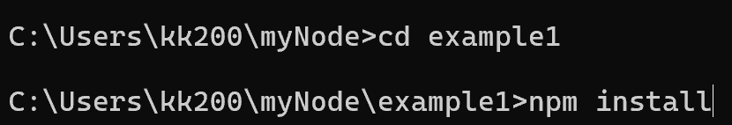

install dependency



서버 실행

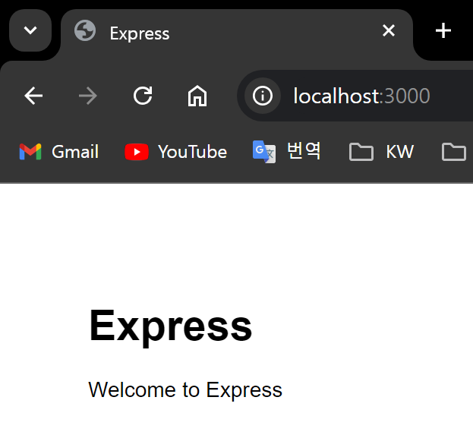

잘 실행됨을 확인할 수 있다.



프로젝트 생성

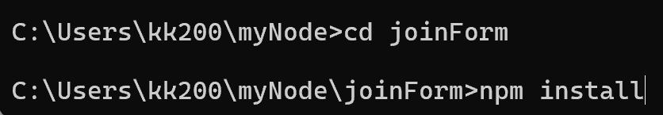

모듈설치



multer 설치

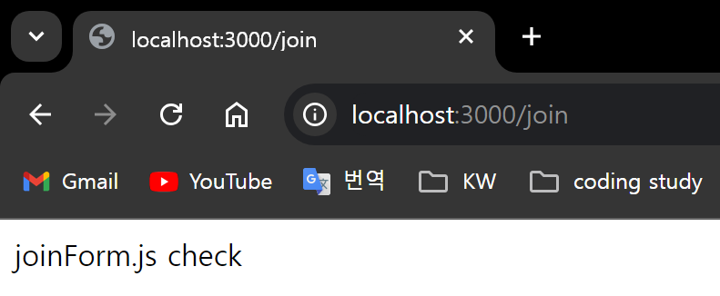

잘 실행 됨을 확인할 수 있다.

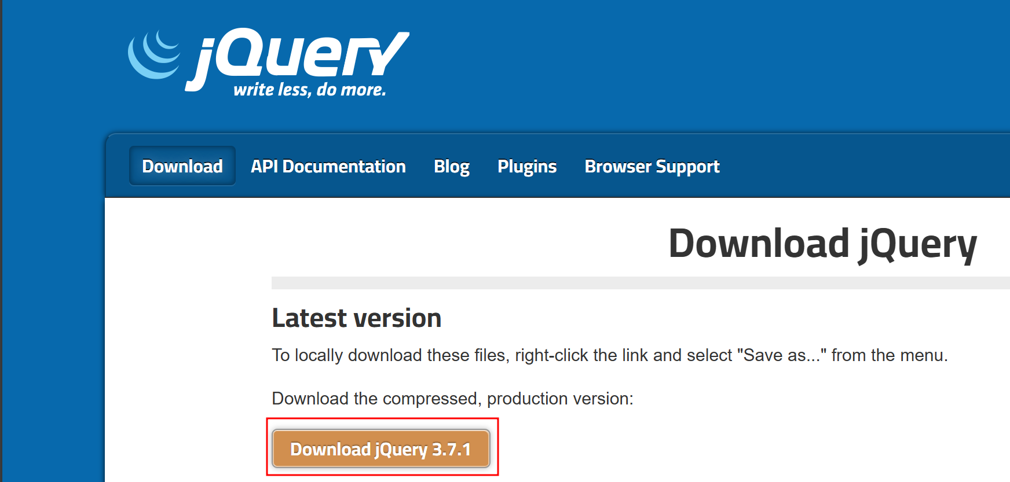

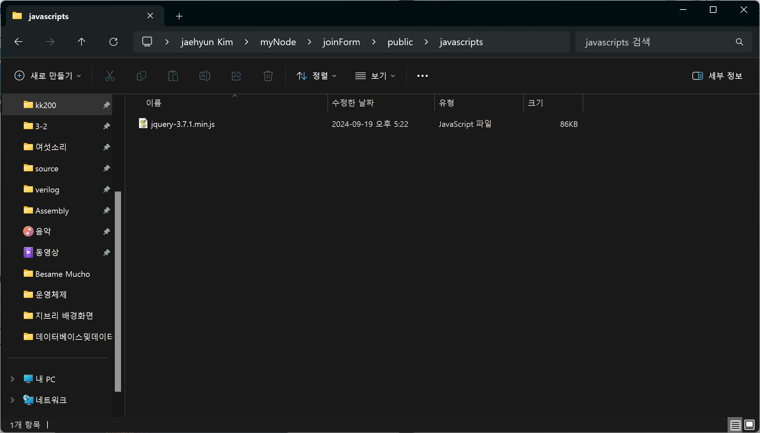

jQuery 다운로드

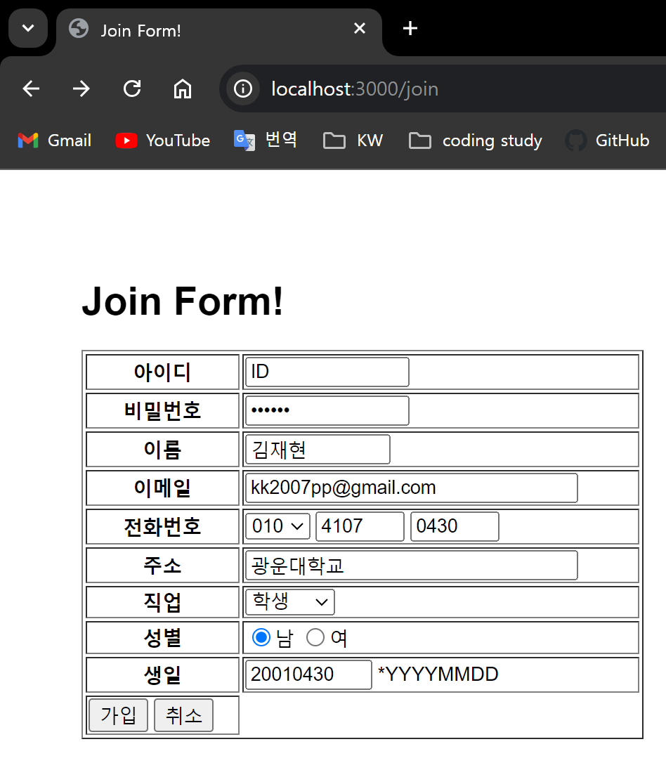 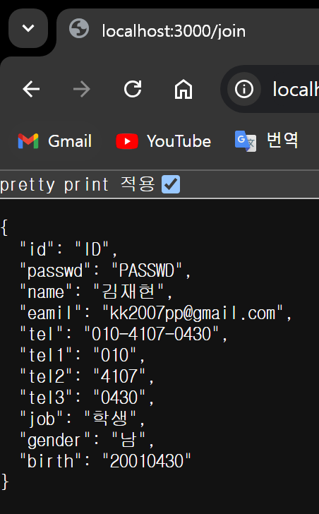



잘 실행됨을 확인할 수 있다.

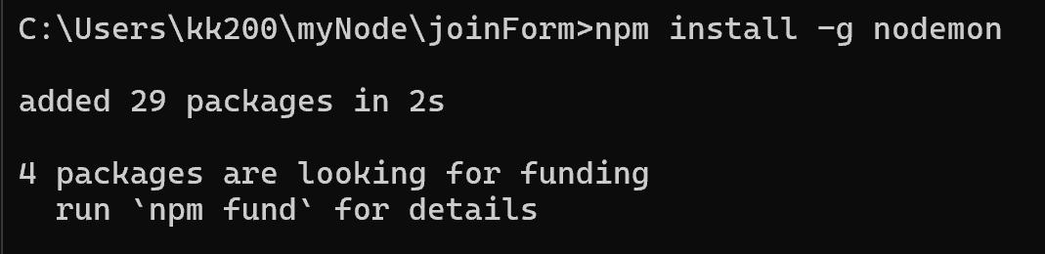

소스코드를 수정할 때 마다 서버를 재시작하는 것을 너무 비효율적이다.

따라서 수정된 소스가 콘솔창에 나타나도록 nodemon을 설치한다.

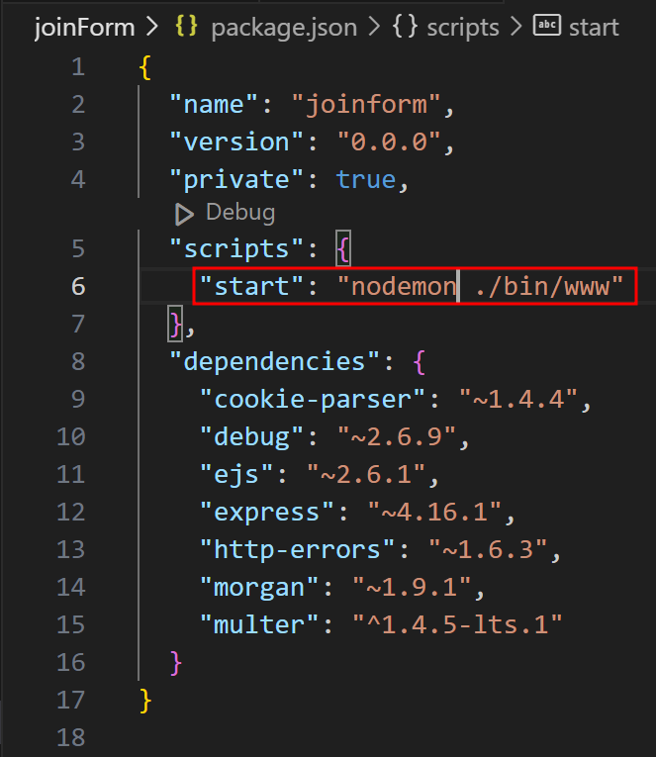

package.json 수정

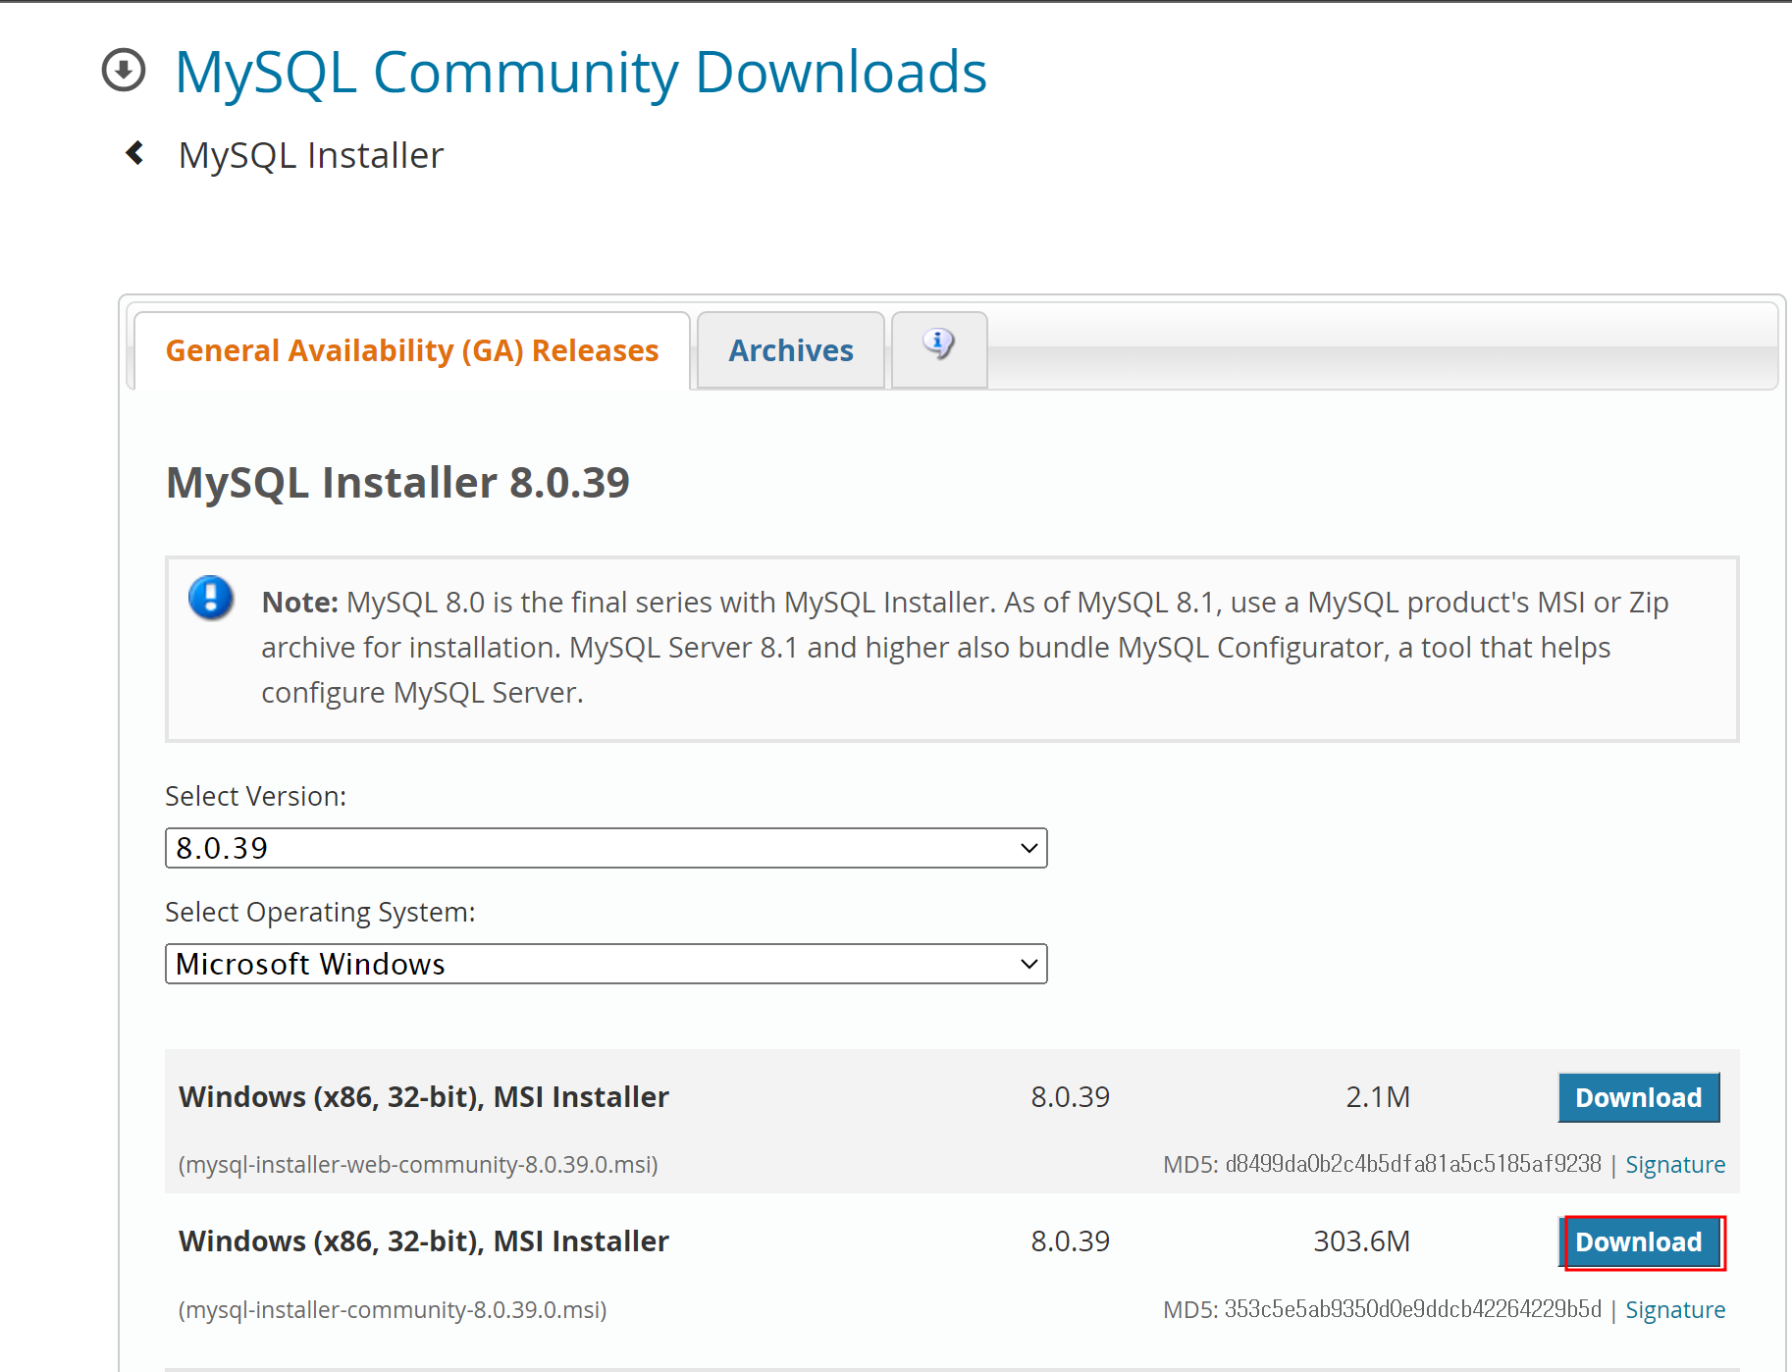

MySQL 다운로드

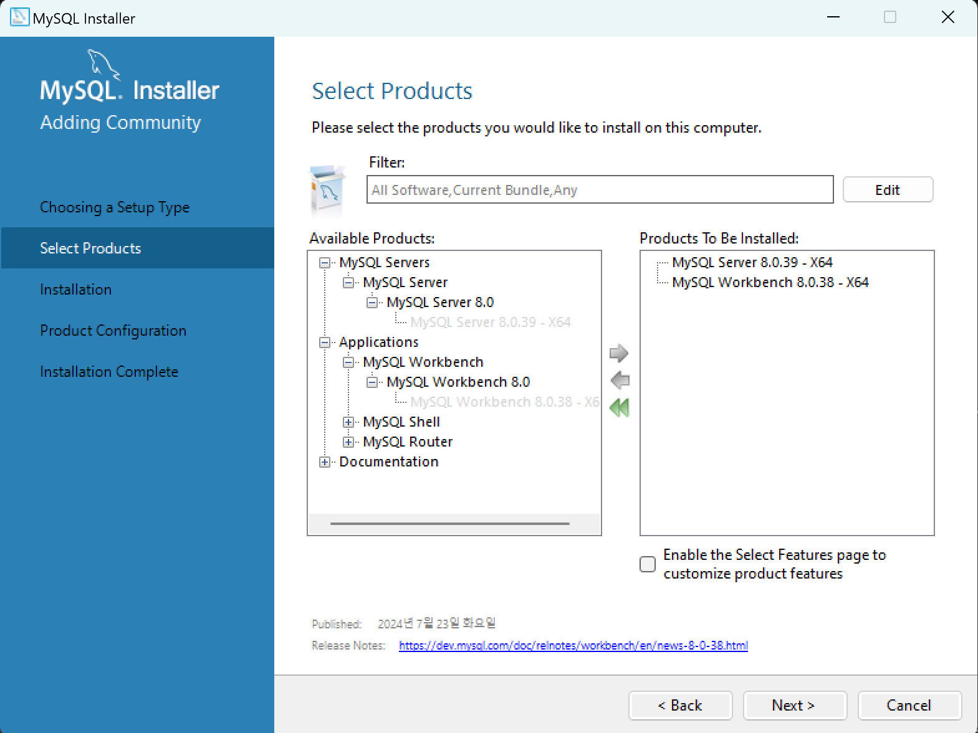 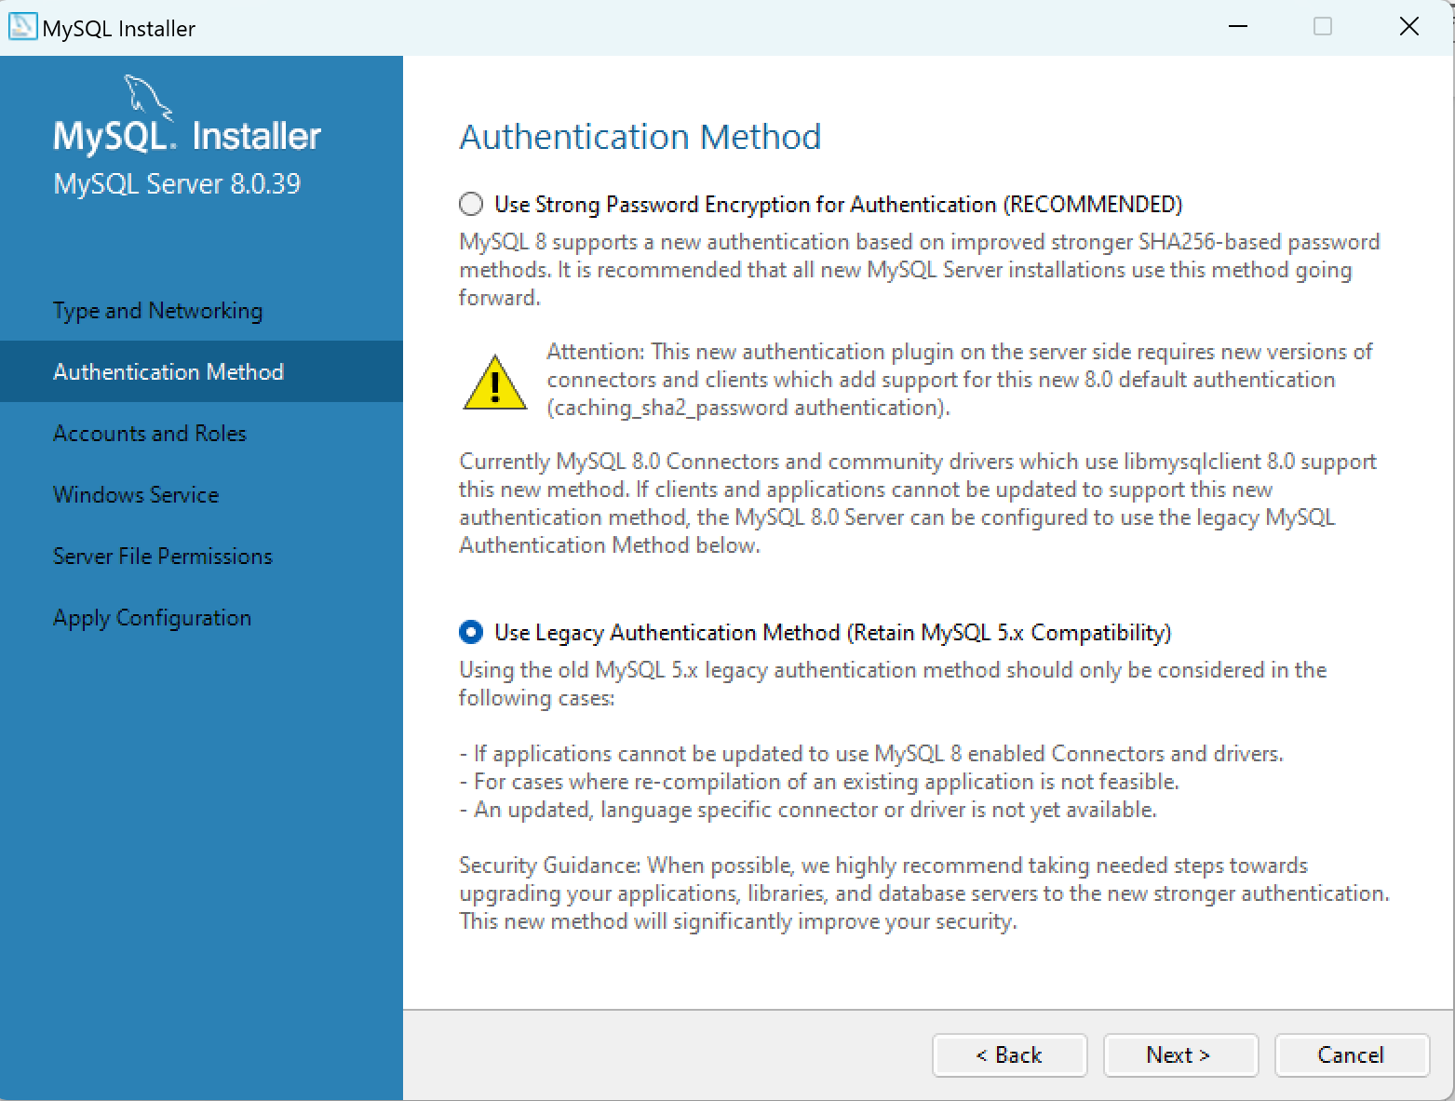

MySQL 설치

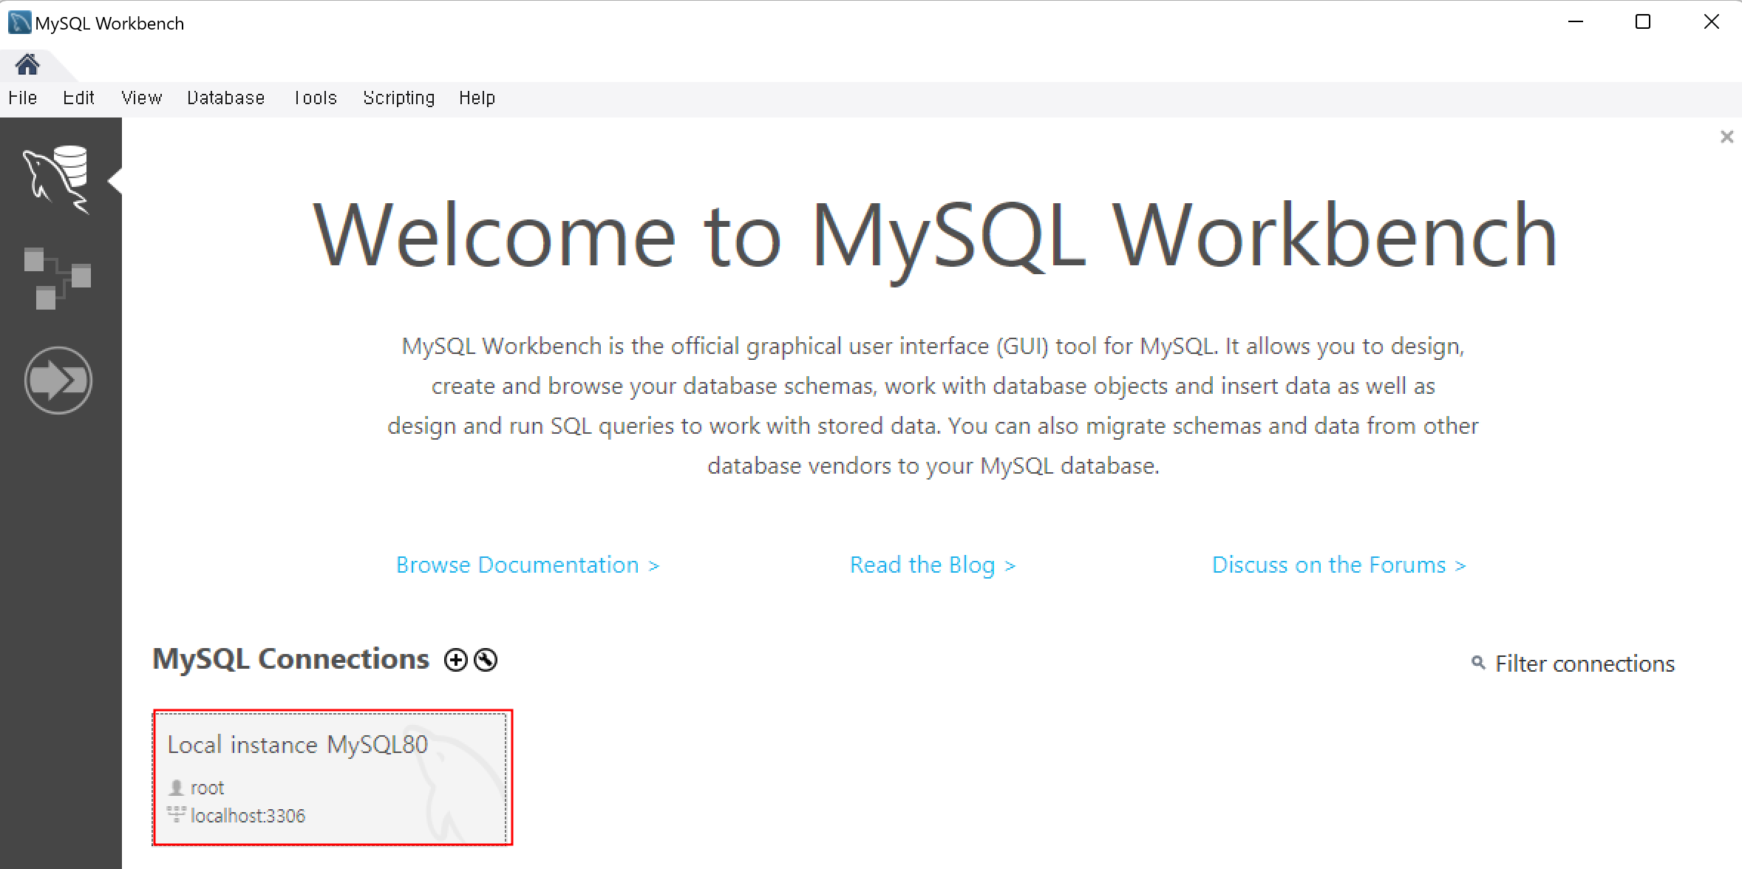

더블클릭

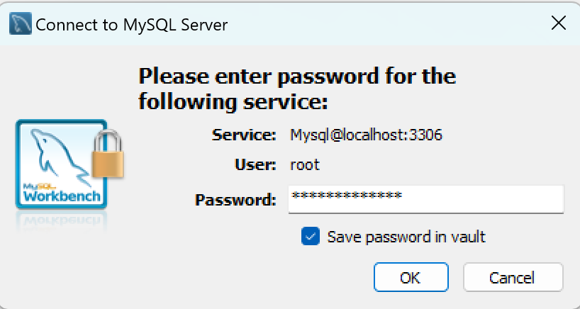

비밀번호 입력

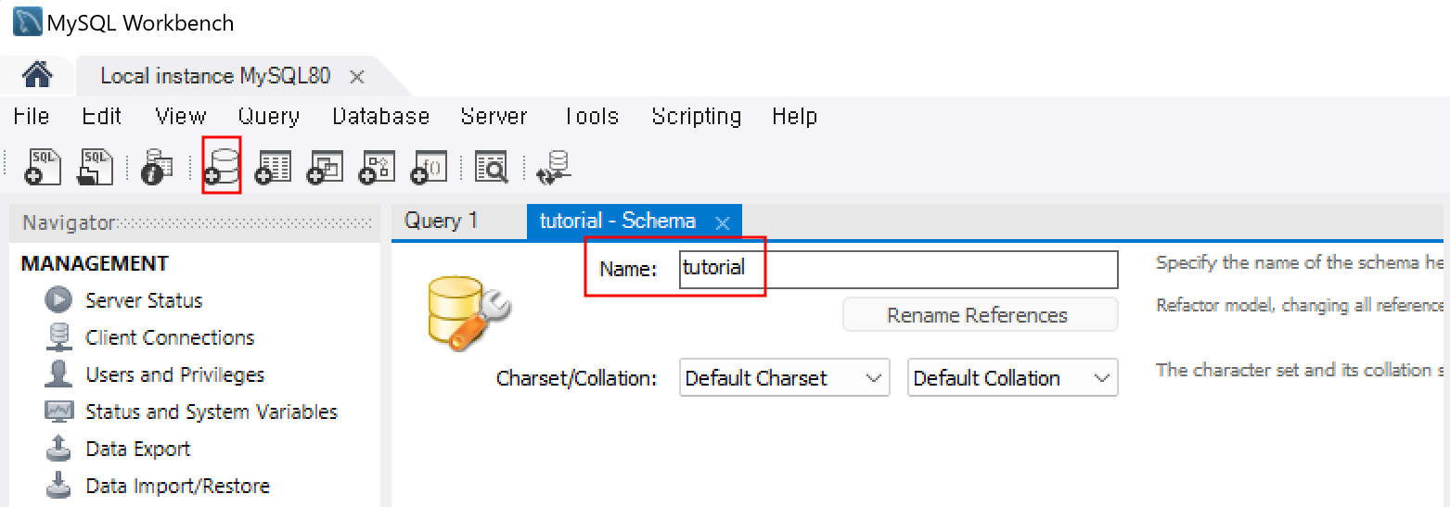

tutorial 이름으로 new schema 생성

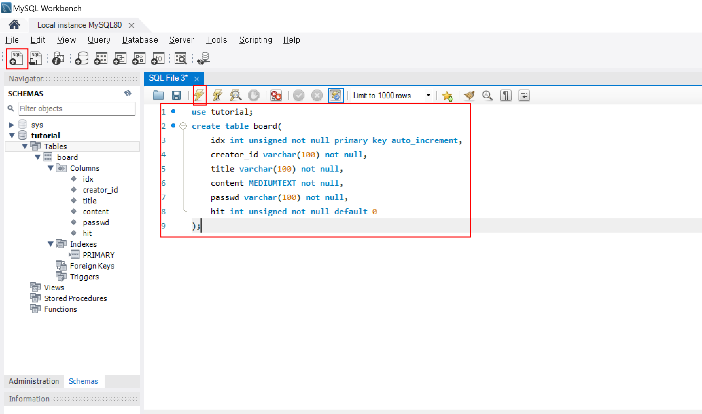

new SQL을 create하고 코드를 입력하고 번개 아이콘을 클릭해줍니다.

생성된 테이블을 확인합니다.

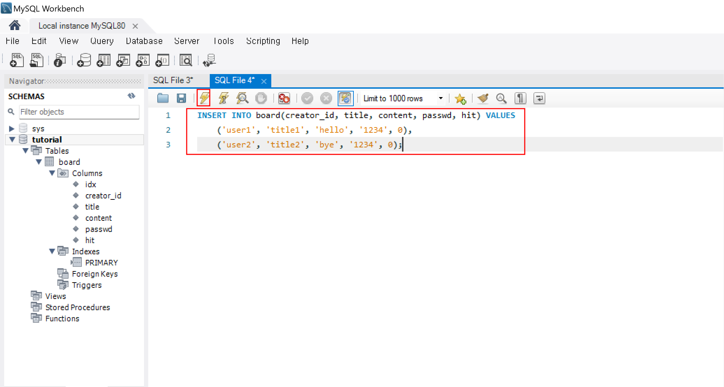

test data를 입력 후 번개 아이콘을 클릭합니다. database에 test data가 삽입됩니다.

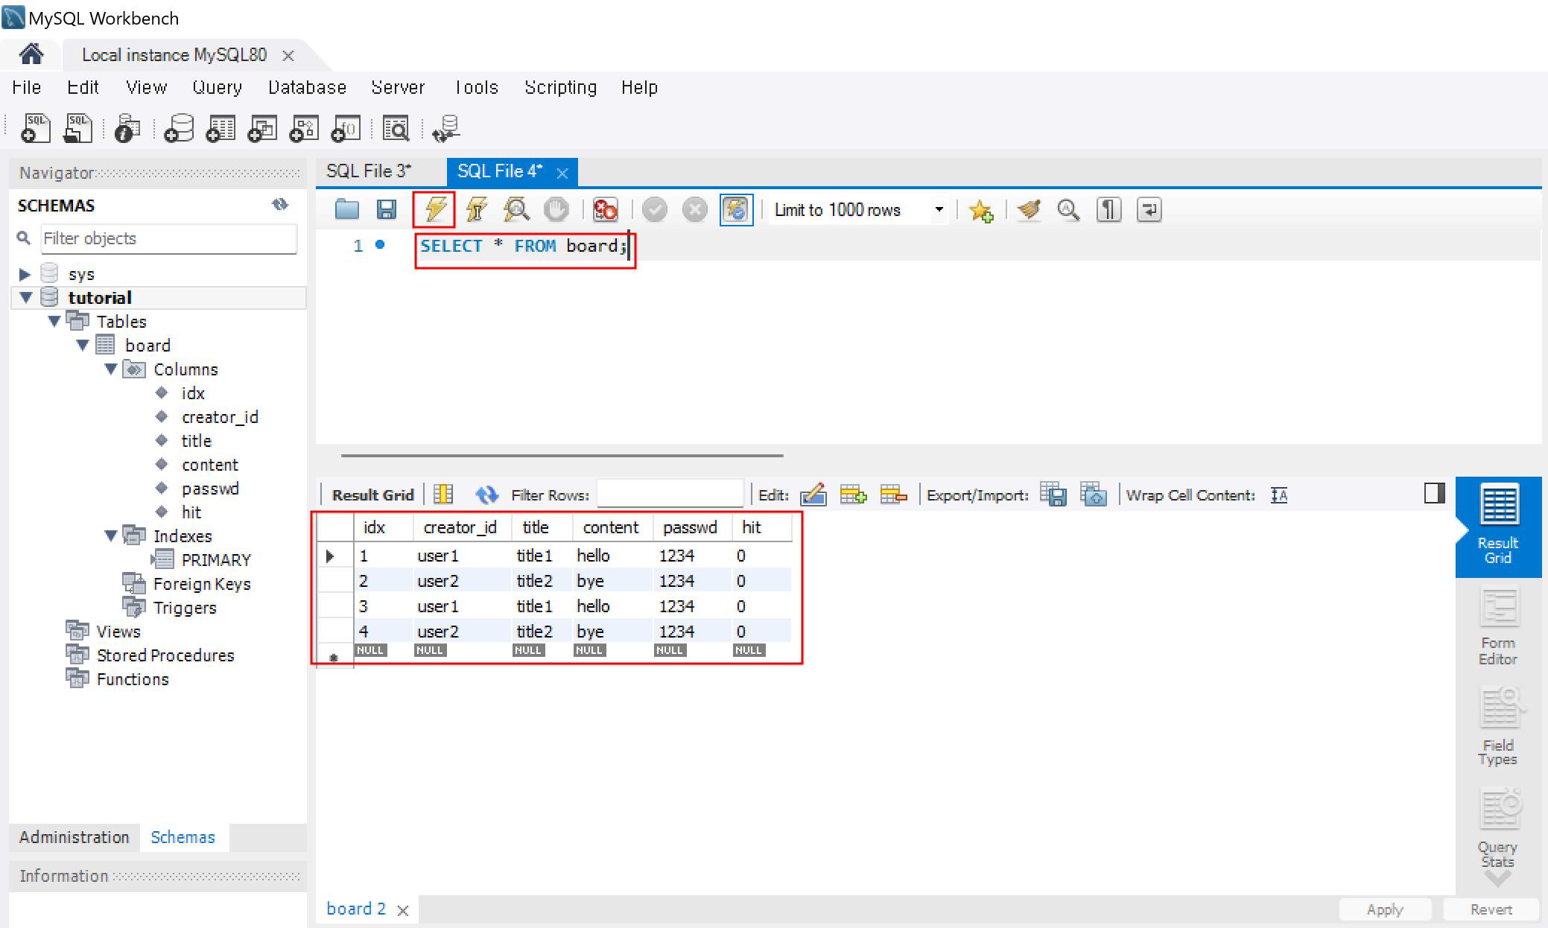

다음과 같이 코드를 재입력하고 번개 아이콘을 클릭하면 표가 나타납니다.

이전 단계에서 테스트 데이터 삽입을 두 번 실행하여 총 4개의 데이터가 삽입됐습니다.

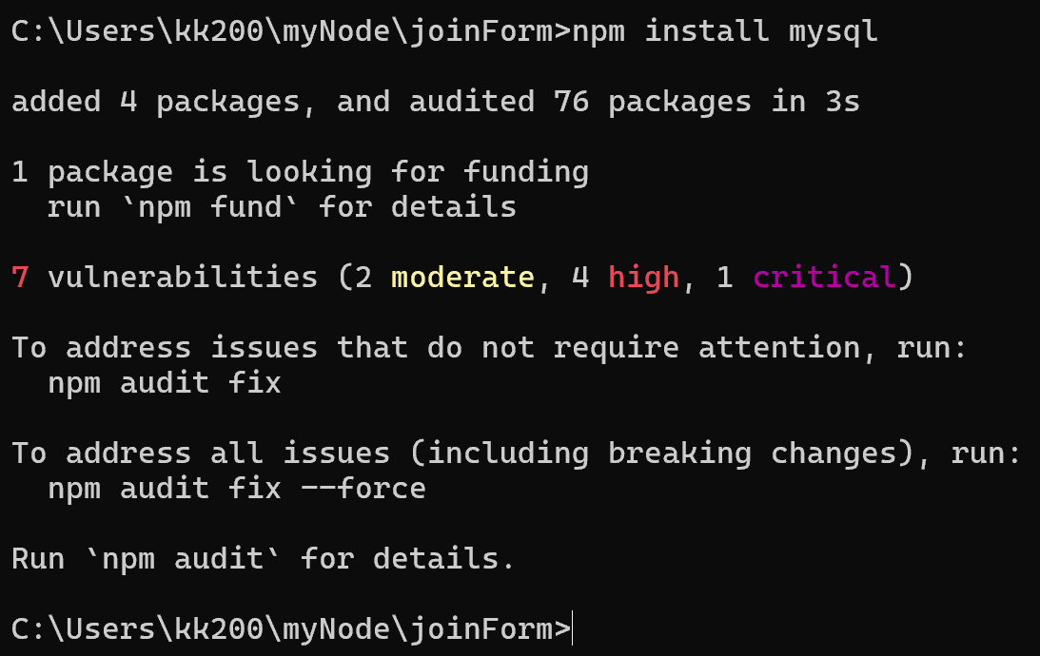

Node.js에 mysql을 설치합니다.

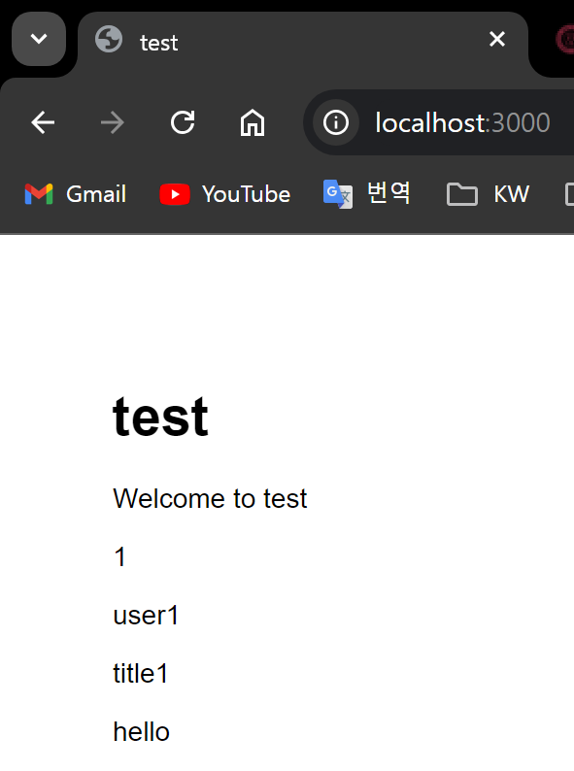

데이터베이스가 잘 연동됐음을 확인

**게시판 구축 시작**

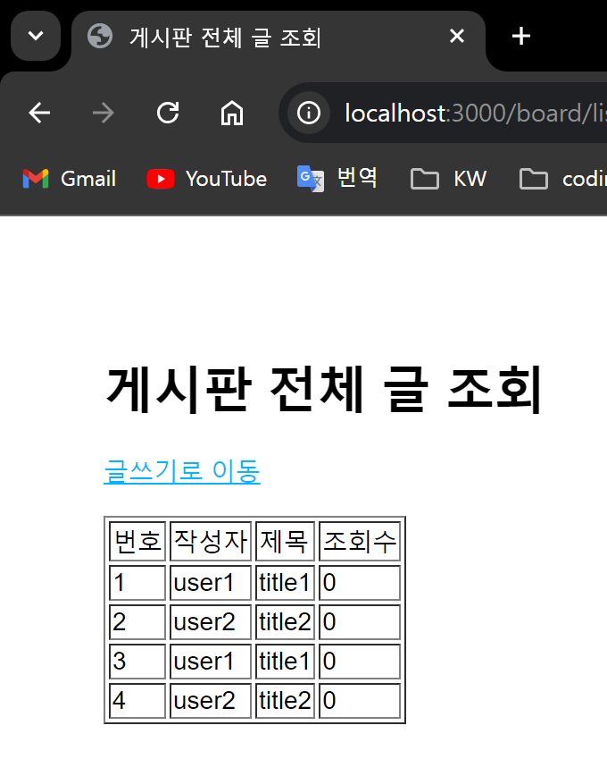

잘 실행됨을 알 수 있다.

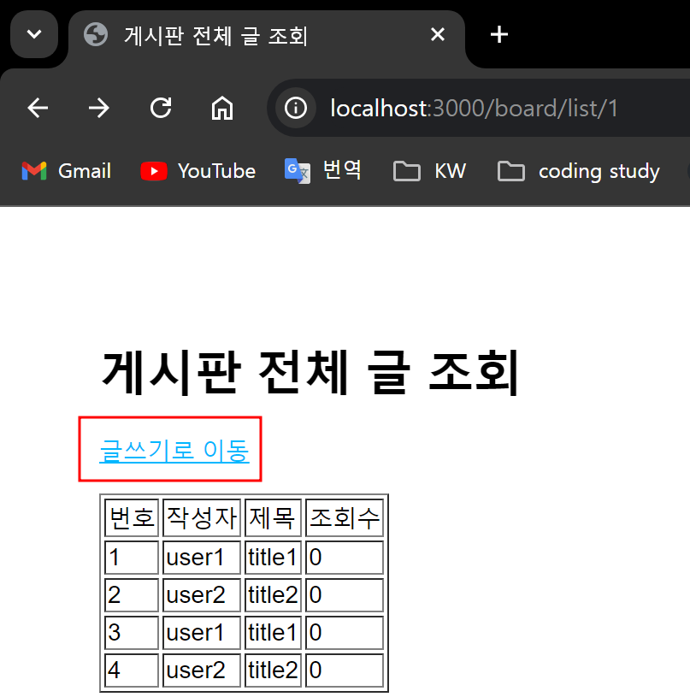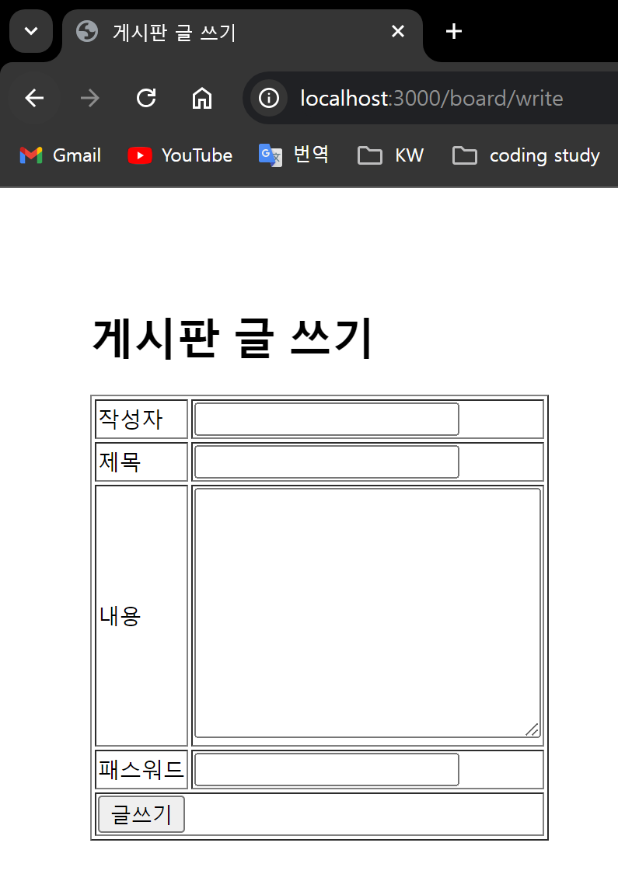

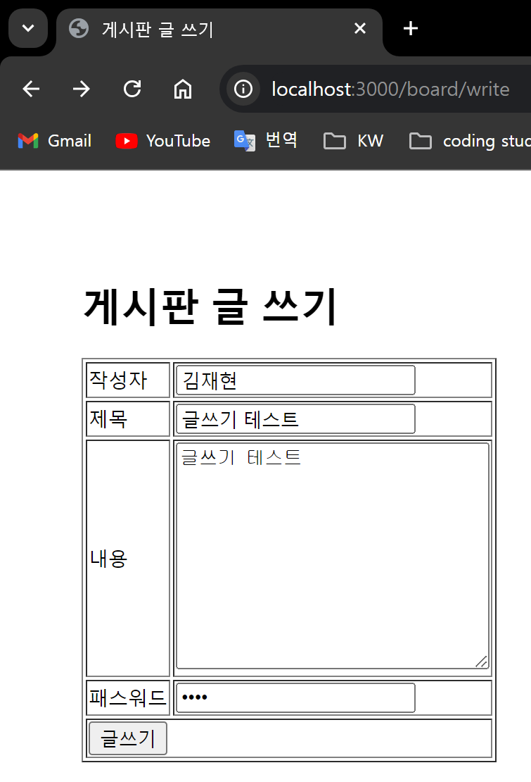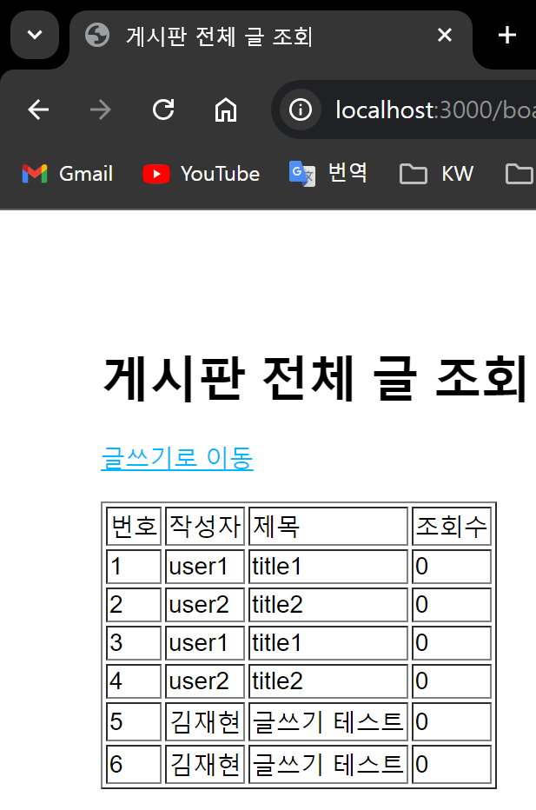

글쓰기가 제대로 수행됨을 확인

list.ejs파일에 글 조회 링크 추가

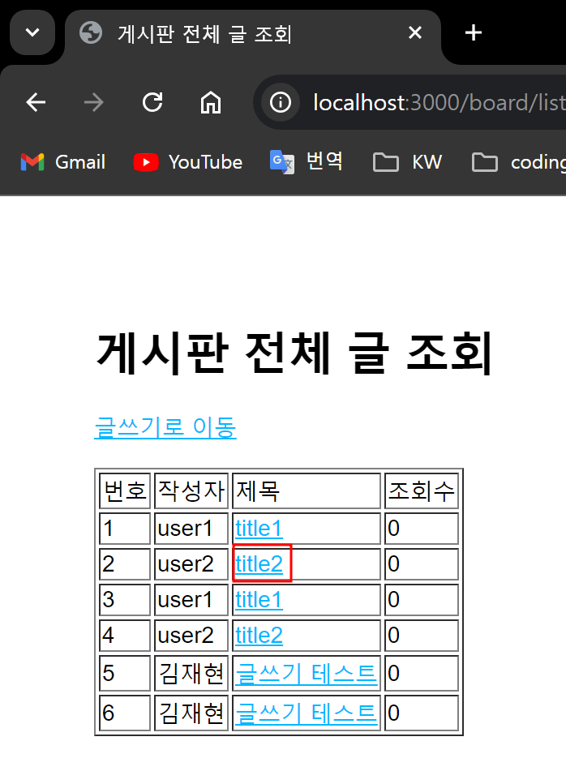 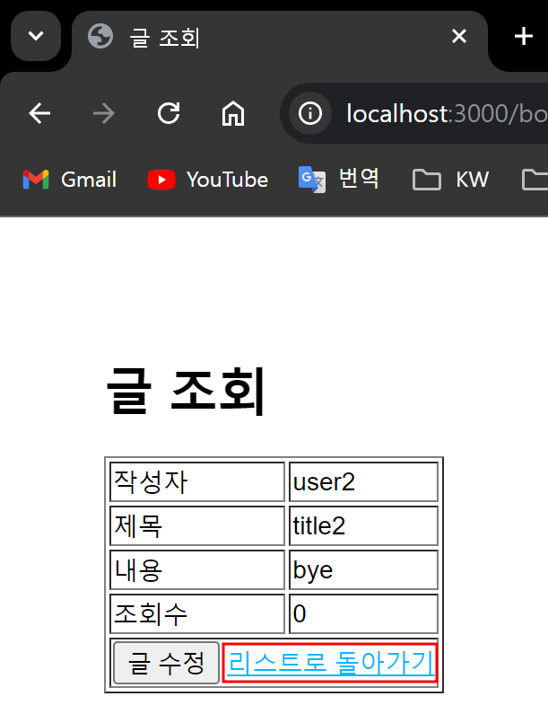

코드가 잘 적용됐는지 확인

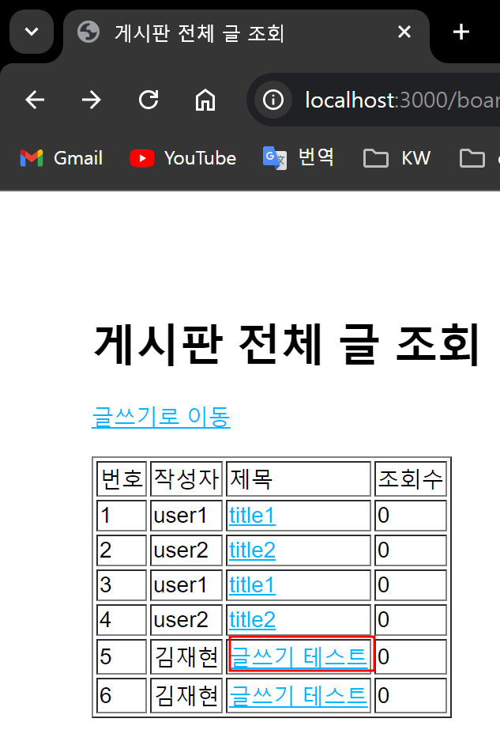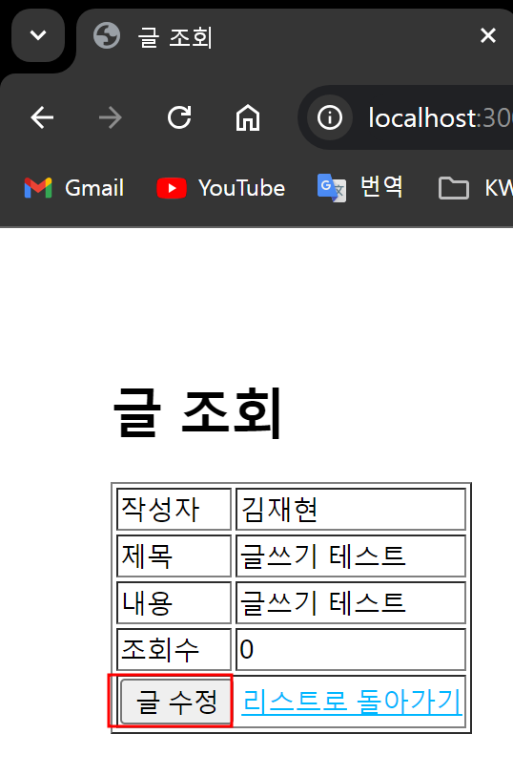

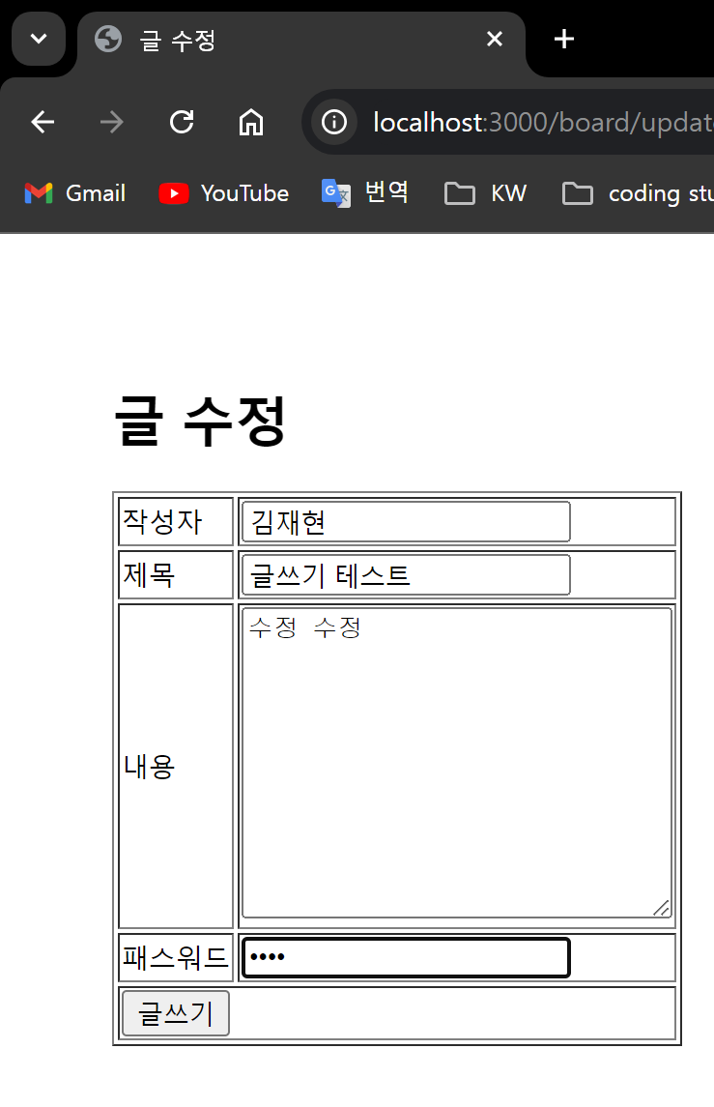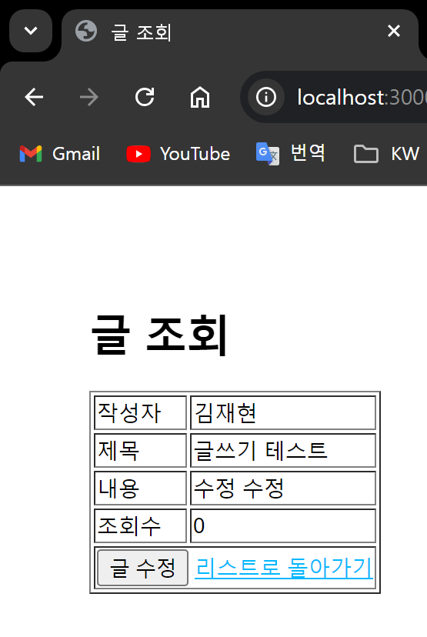

글 수정이 잘 수행됨을 알 수 있습니다.

**MySQL을 cmd창으로 실행해보기**

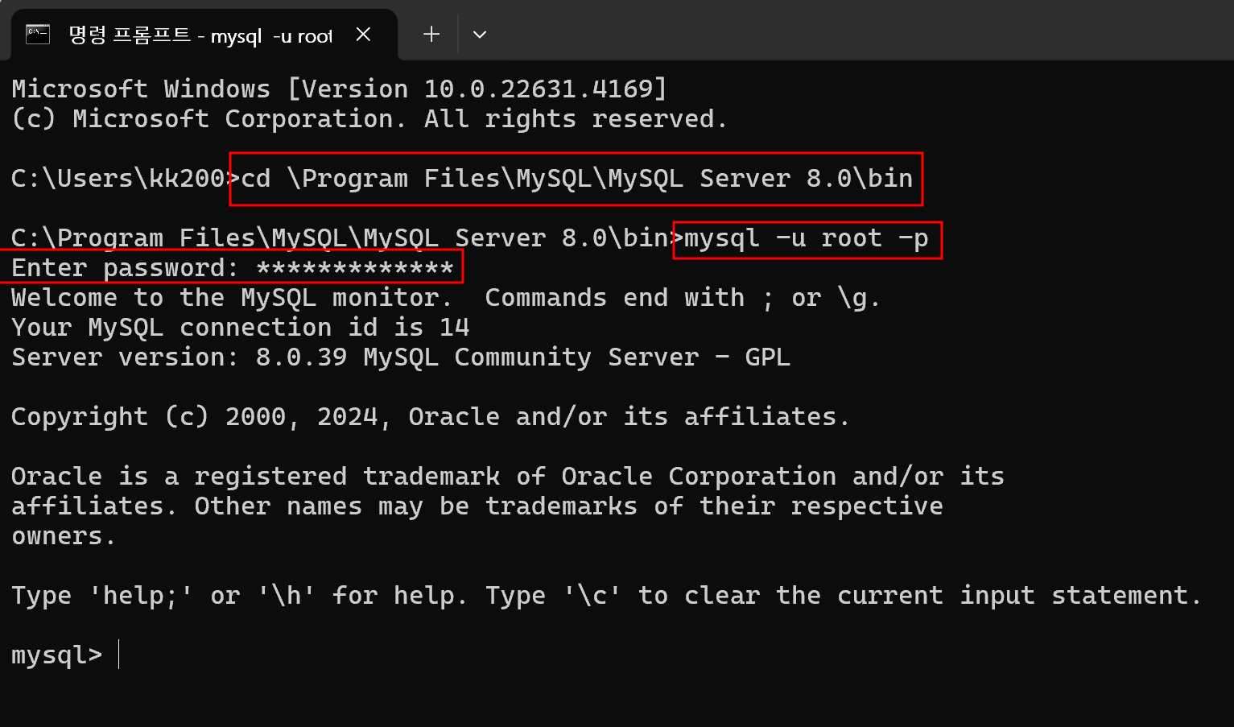

cd 명령어를 통해 \Program Files\MySQL\MySQL Server 8.0\bin 폴더로 이동합니다.

mysql -u root -p 명령어를 통해 데이터베이스에 접근합니다.

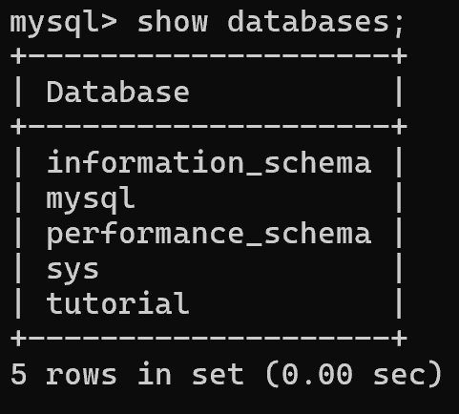

show databases 명령어를 통해 database를 확인합니다.

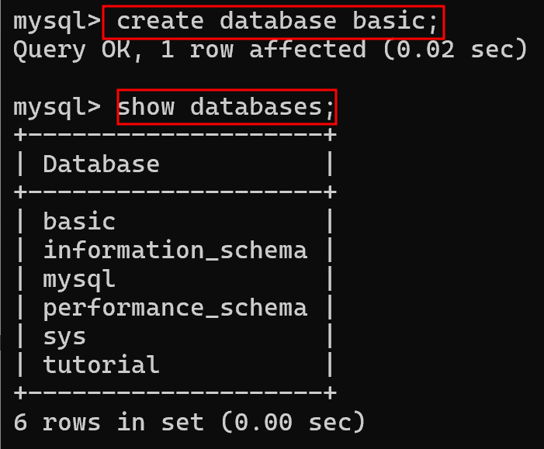

basic 이라는 이름의 database를 생성하고 확인합니다.

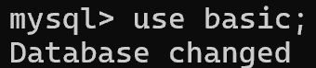

basic database에 접속합니다.

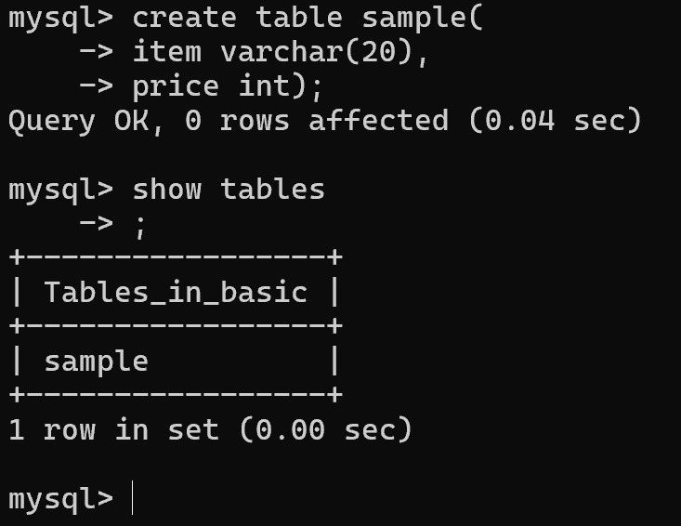

sample이라는 이름의 table을 생성하고 확인합니다.

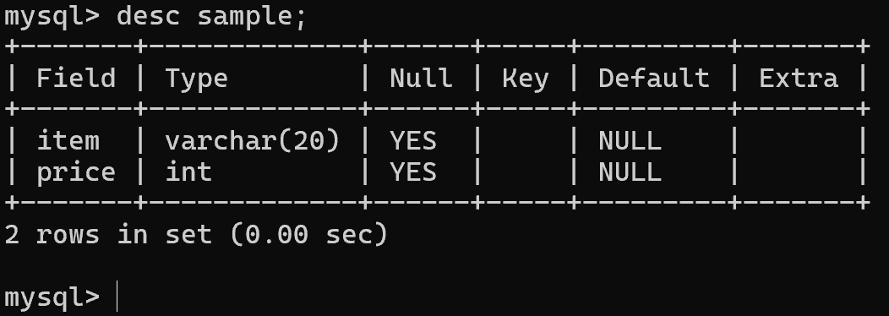

table의 속성을 확인합니다.

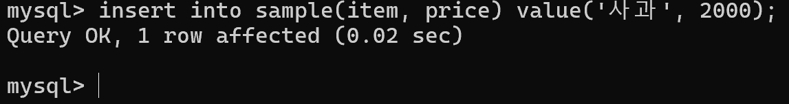

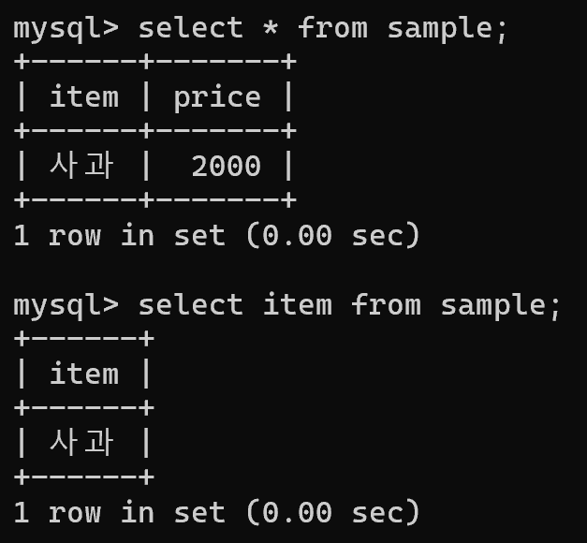

sample table의 data를 출력합니다.

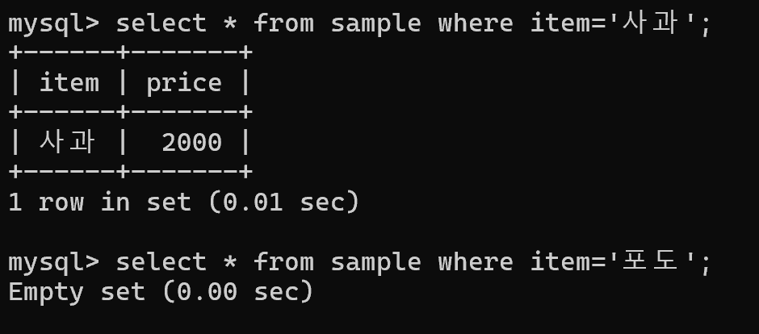

item이 사과인 data를 출력합니다.

item이 포도인 data는 존재하지 않습니다.

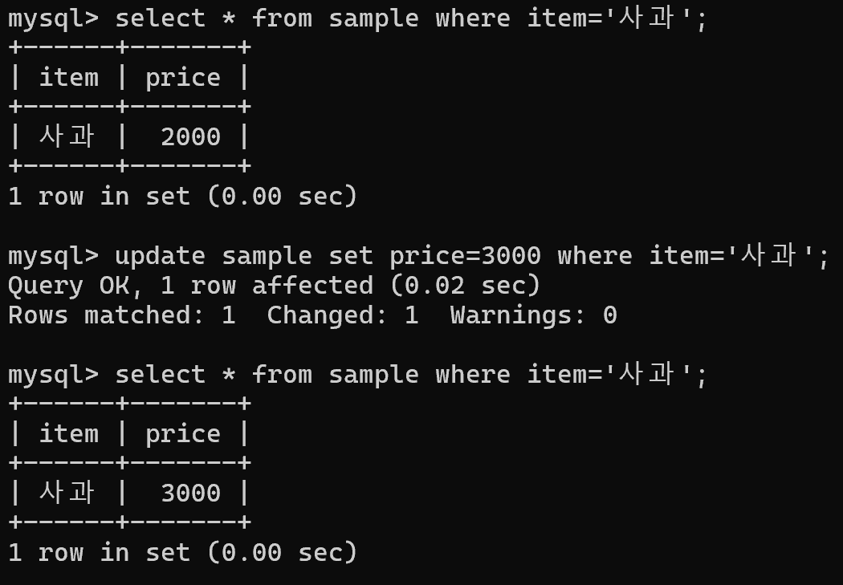

item이 ‘사과’인 data의 price를 3000으로 변경합니다.

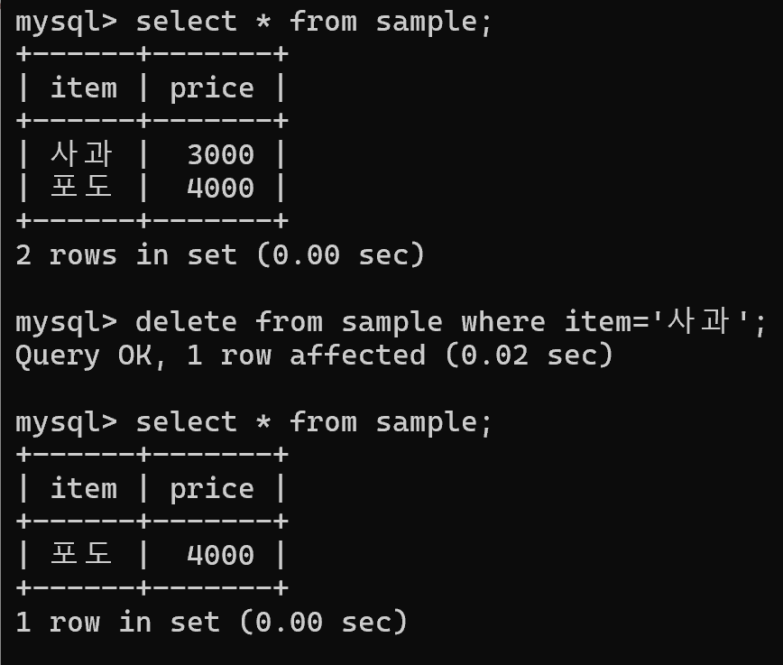

item이 사과인 data를 삭제한 것을 확인할 수 있습니다.

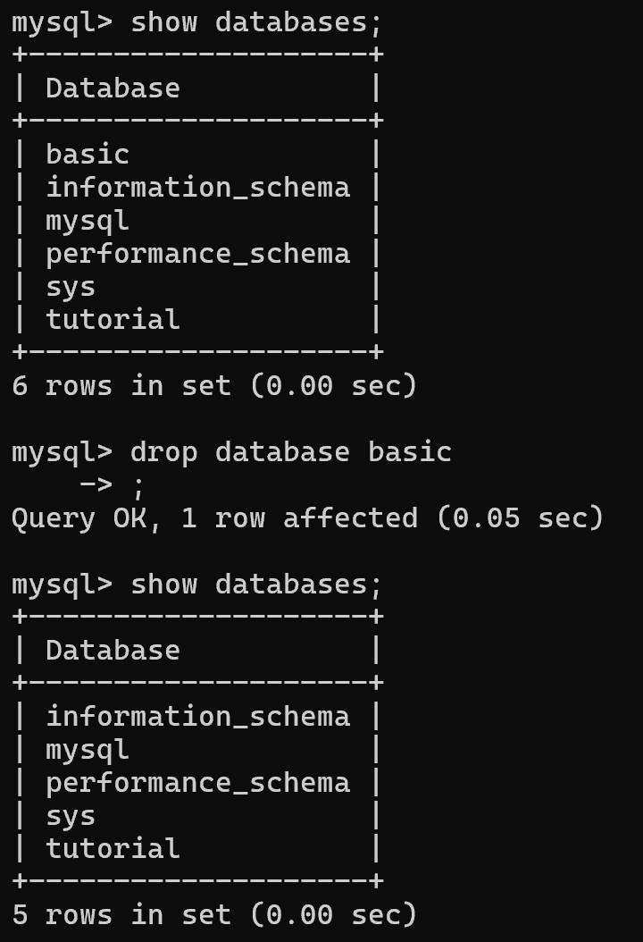

실습을 위해 생성한 basic database를 삭제합니다.

2. 게시글 삭제 기능과 이미지 업로드 및 보여주기 구현 과정 설명 및 캡처

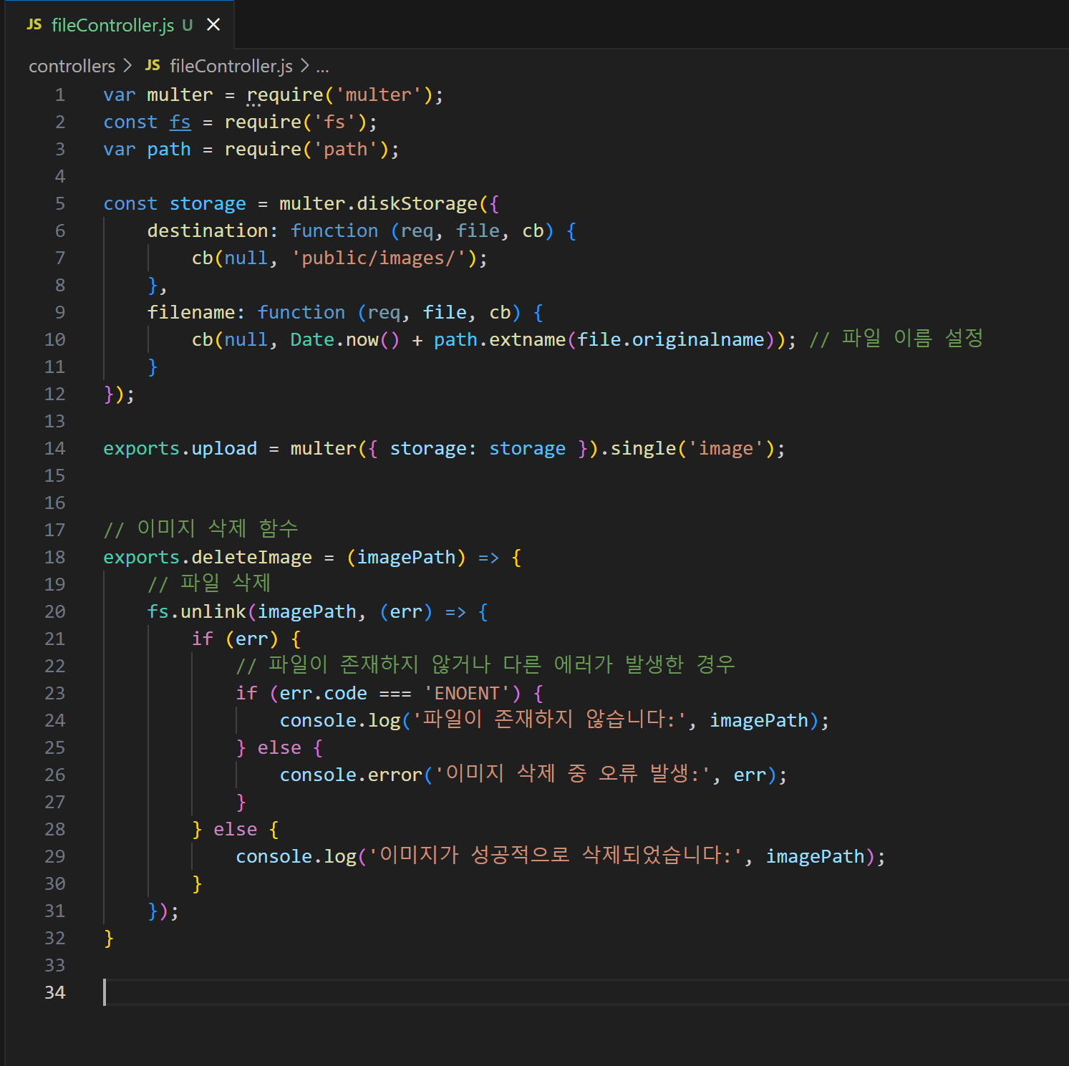

이미지 업로드와 삭제에 관한 함수들은 fileController.js 파일에 작성해두었습니다.

storage는 파일 저장 위치, filename은 파일이 저장명입니다.

이미지는 public/images/에 저장합니다.

storage를 multer에 전달하여 image라는 name tag를 가진 req의 파일을 하나 업로드합니다.

deleteImage는 이미지경로를 인자로하여 해당 이미지를 삭제하는 함수입니다.

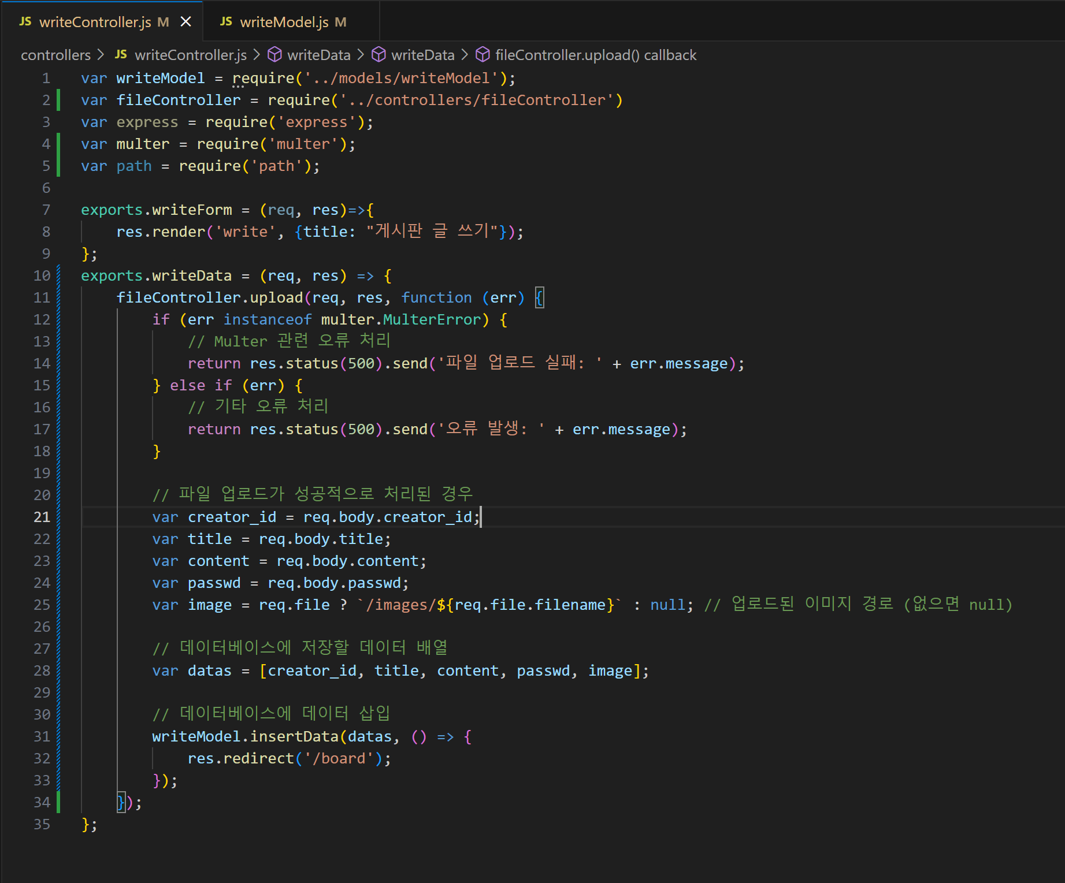

writeData에서 fileController.upload를 통해 req object를 가공하고 id, title, content, passwd, filename등을 writeModel의 insertData로 넘겨줍니다.

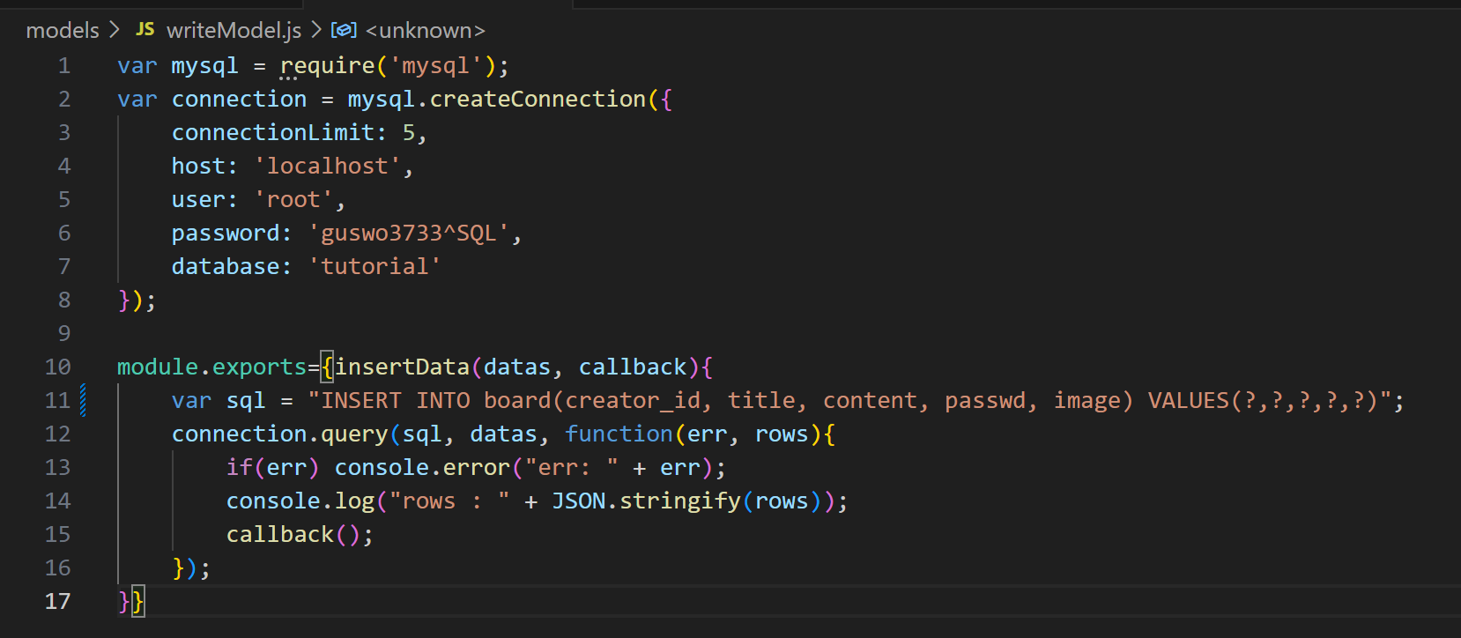

넘겨받은 datas를 통해 데이터베이스에 정보를 저장합니다.

image는 서버에 저장하고 데이터베이스에는 그 이미지의 경로를 저장해줍니다.

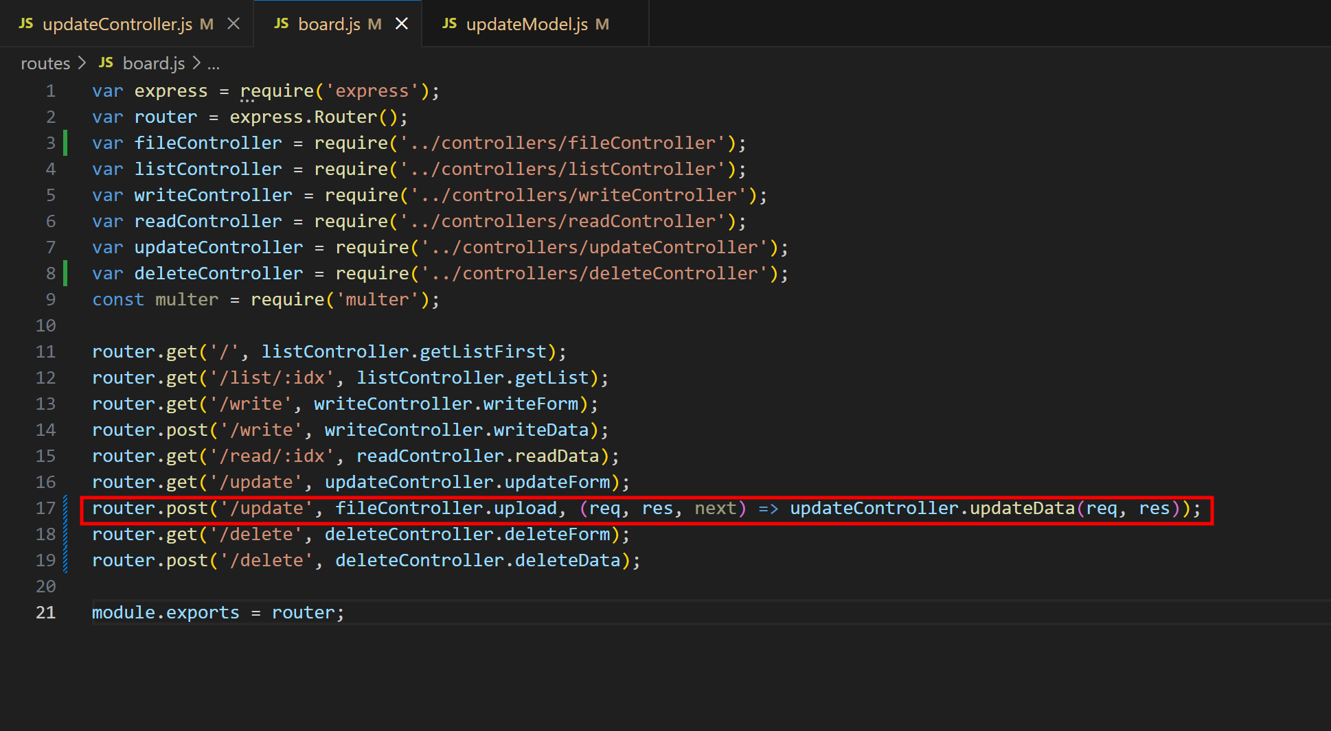

업로드 또한 fileController.upload를 통해 이미지를 업로드 하고 updateData로 정보를 넘겨줍니다.

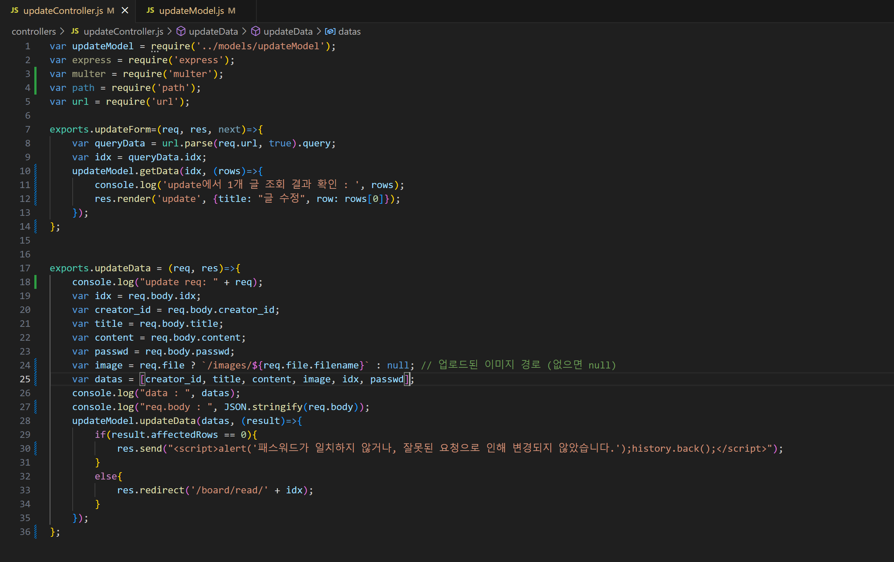

writeData와 비슷하게 idx, id, title, content, passwd, filename 등을 받아서 updateModel의 updateData로 넘겨줍니다.

updateData에서 result인자를 callback 함수에 전달해주면 result를 통해 database가 수정됐는지 여부를 판단하여, 수정됐다면 board/read로 경로를 변경하고 수정되지 않았다면 알림을 띄웁니다.

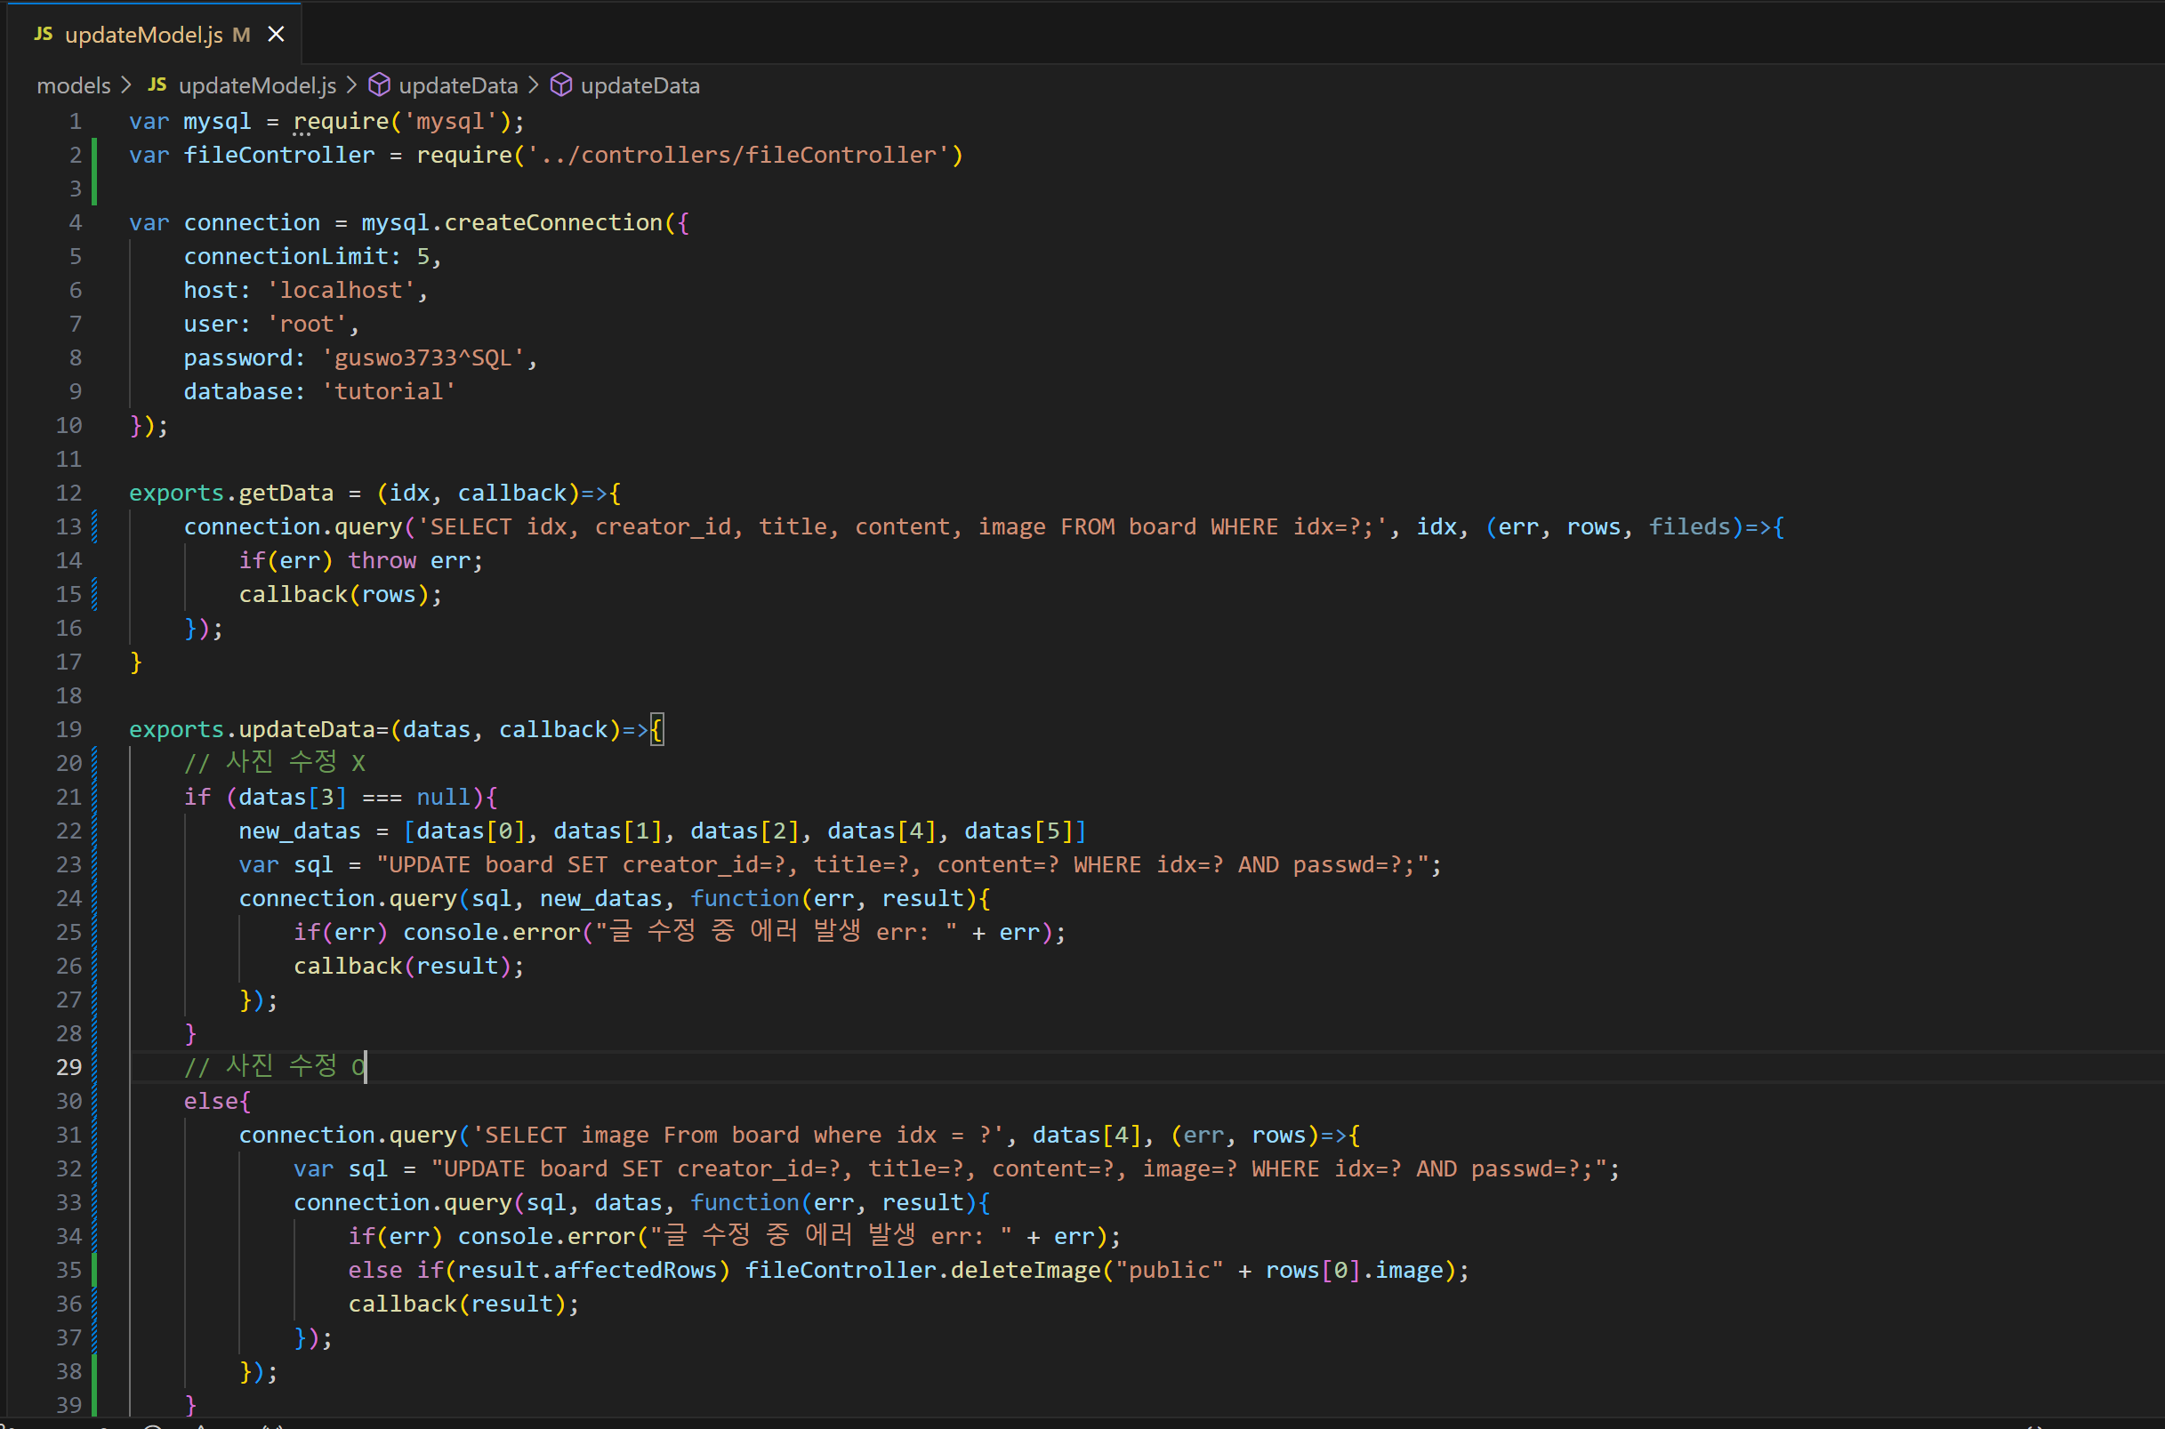

updateData를 보면,

새로운 사진이 입력되지 않았다면 이미지를 제외한 나머지 정보들만 update하도록 하고, 새로운 사진이 입력됐다면 기존의 이미지를 삭제하고 데이터베이스에 새로운이미지 경로를 update해줍니다.

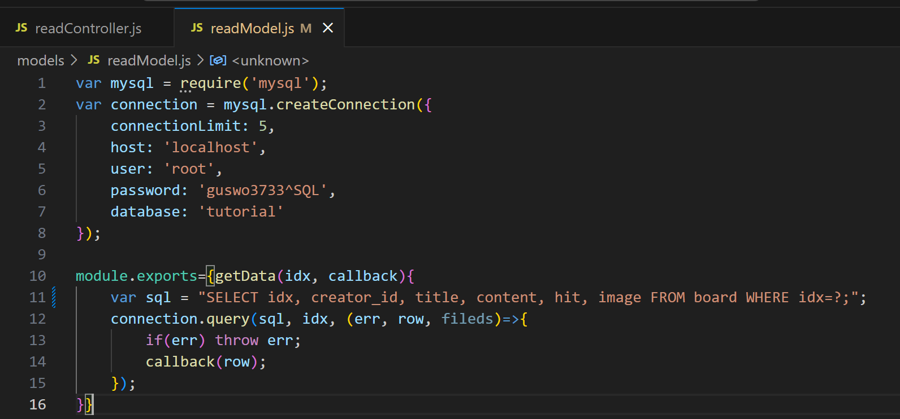

readModel의 getData에도 image의 경로를 추가해줌으로써 이미지를 조회할 수 있도록 했습니다.

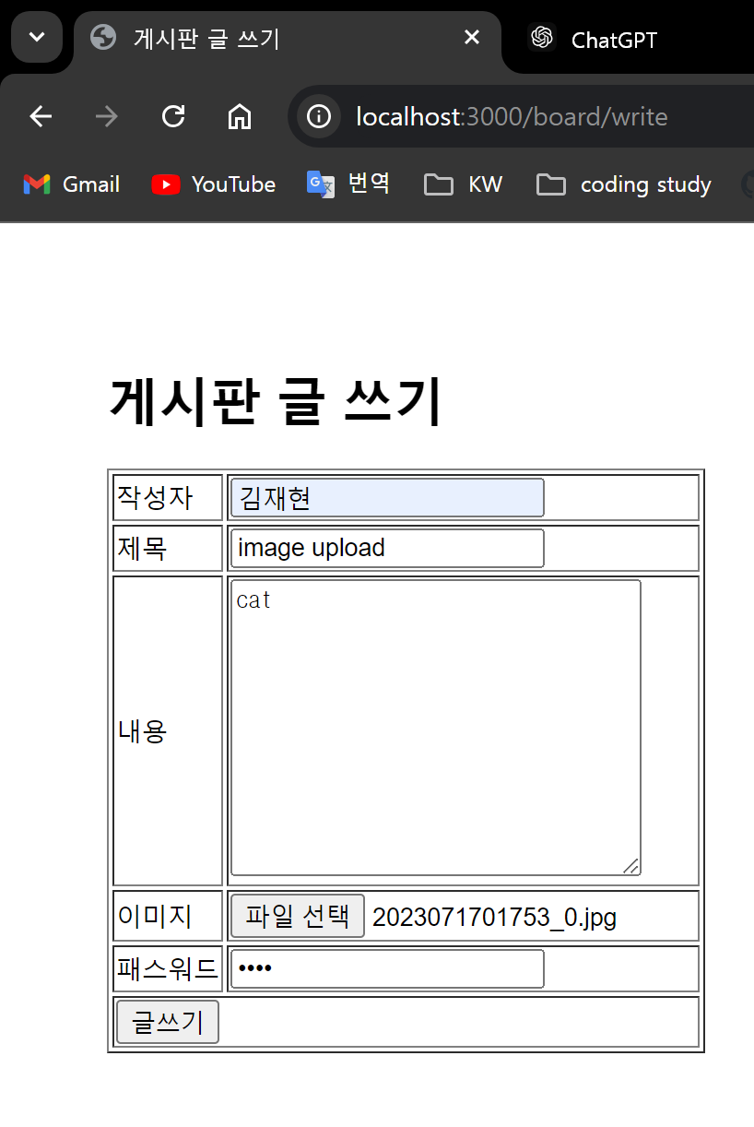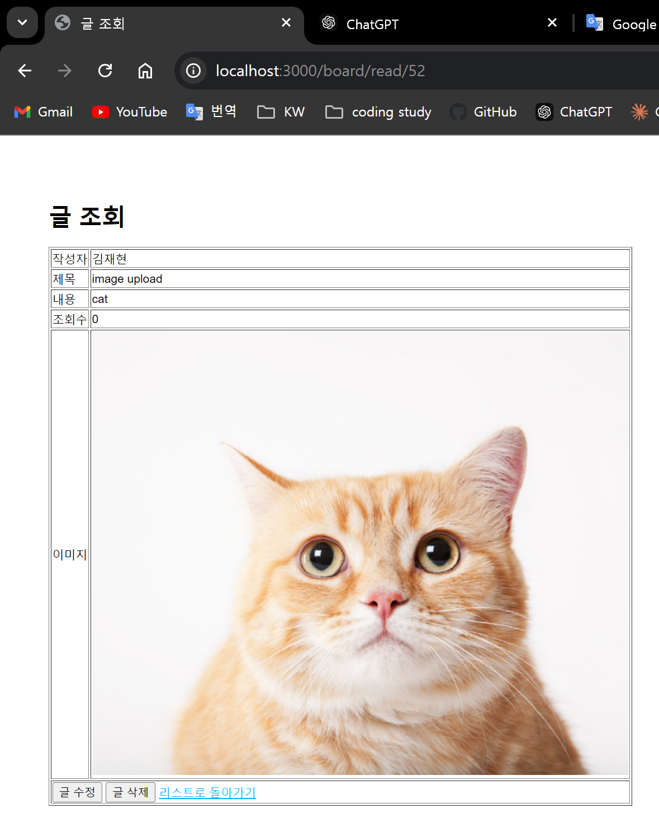

새로운 글을 올리고 조회하는 화면입니다.

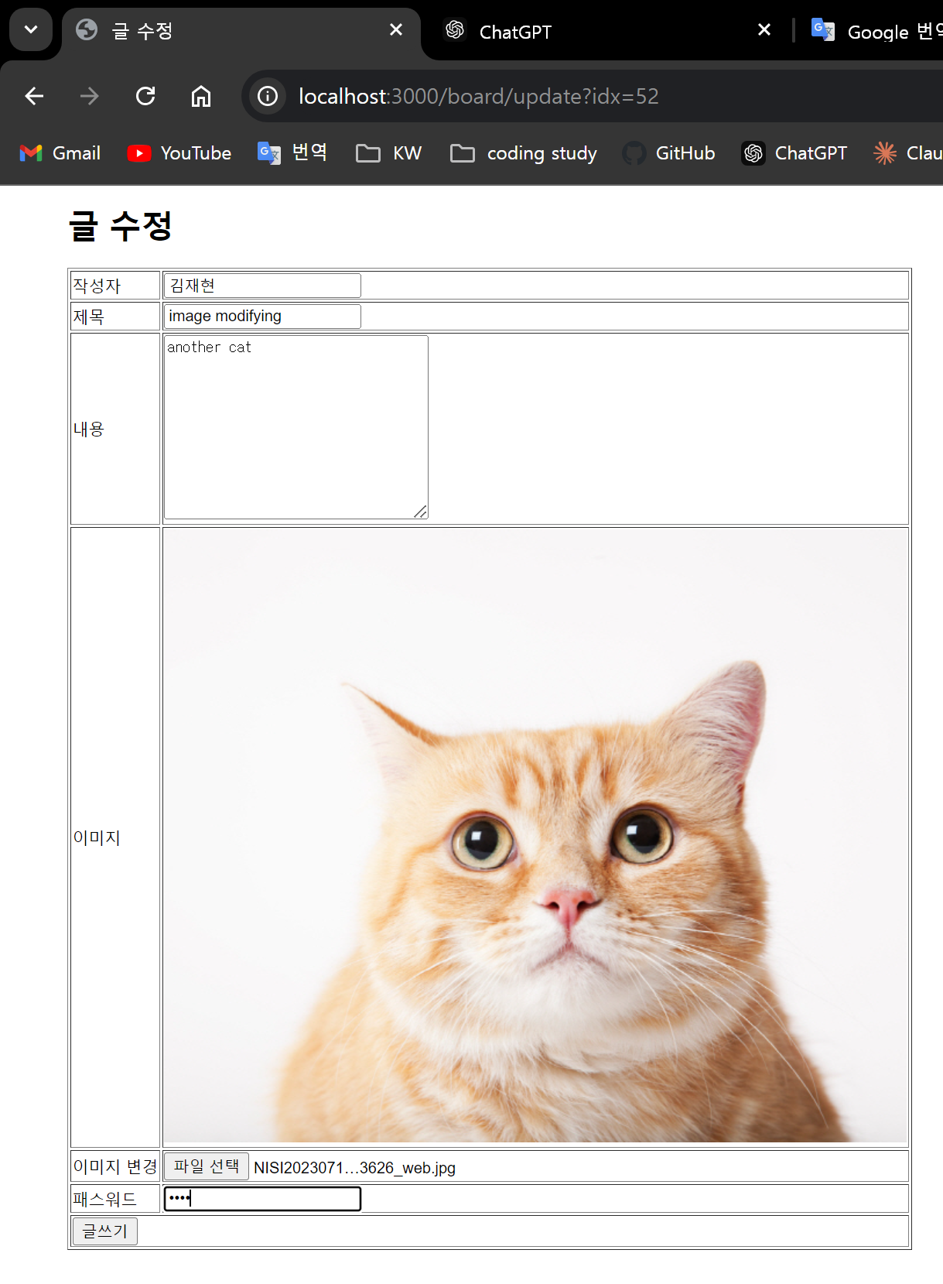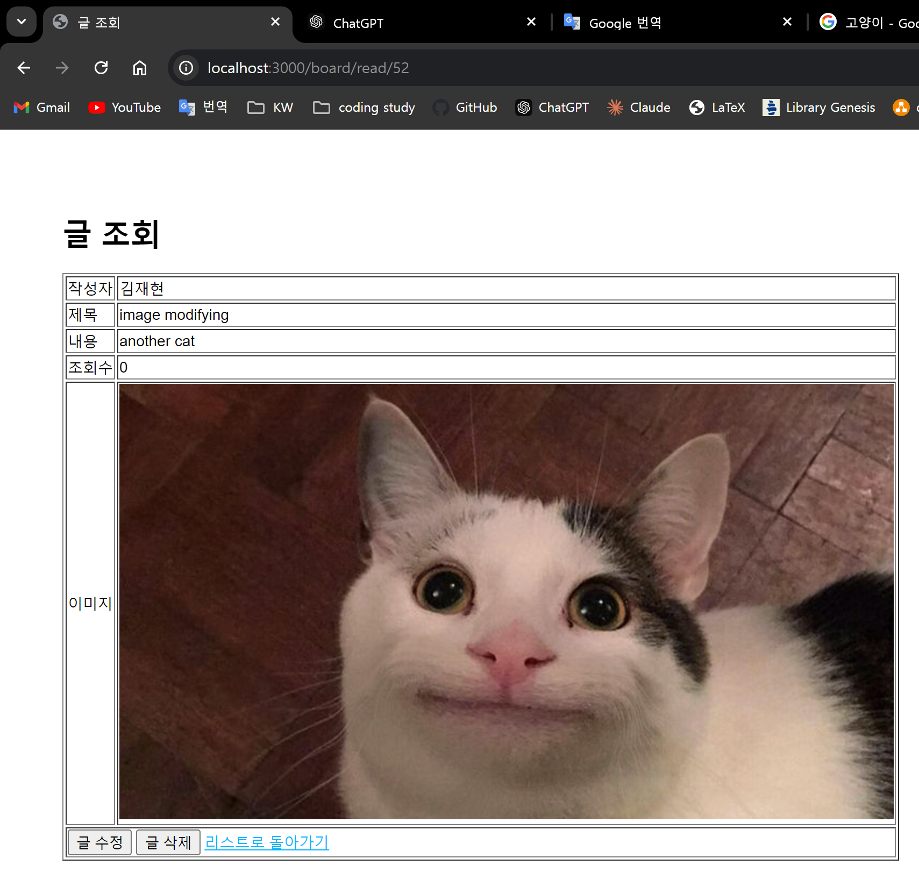

올린 글을 수정하고 조회하는 화면입니다.

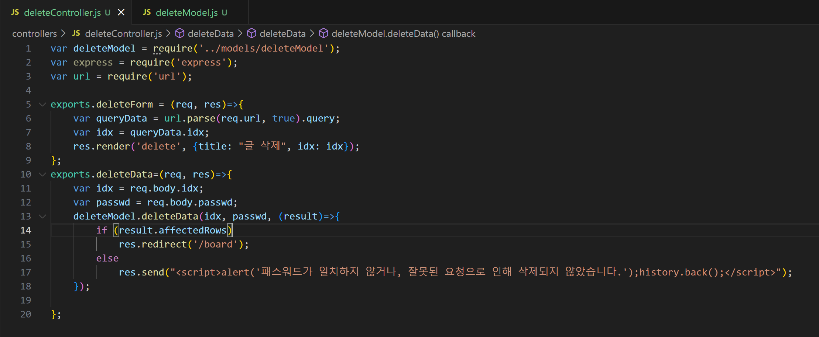

/board/read/ 페이지에서 삭제 버튼을 누르면 deleteController의 deleteForm이 호출됩니다. 비밀번호를 입력하는 /board/delete/ 페이지로 이동합니다.

비밀번호를 입력하고 확인 버튼을 누르면 deleteData가 호출되고, idx와 passwd를 deleteModel의 deleteData로 전달합니다.

만일 passwd가 틀려서 삭제가 진행되지 않는다면 알림을 띄우고, 삭제가 진행됐다면 /board로 이동합니다.

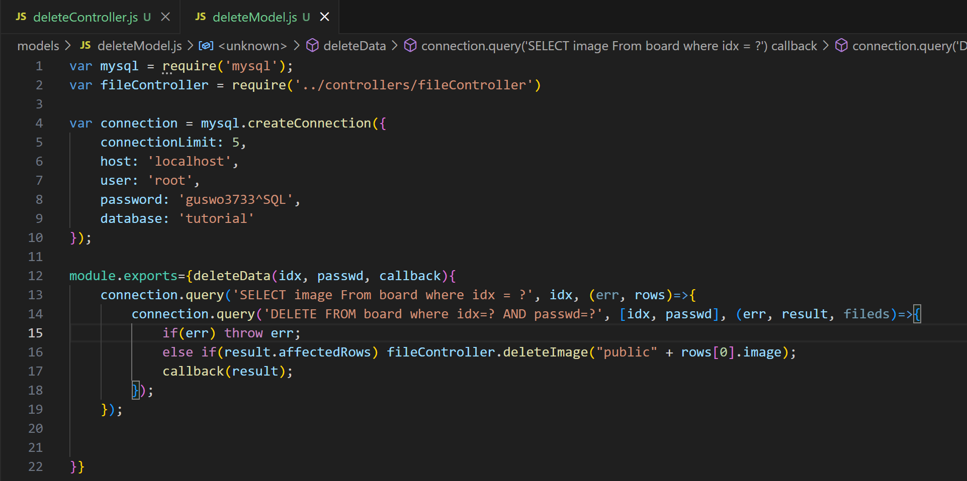

idx가 일치하는 데이터의 이미지경로를 통해 서버에 저장된 이미지를 삭제하고, 데이터베이스에서 해당 튜플을 삭제합니다.

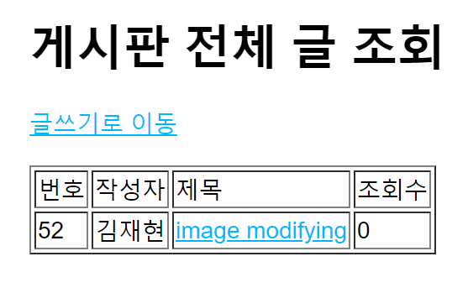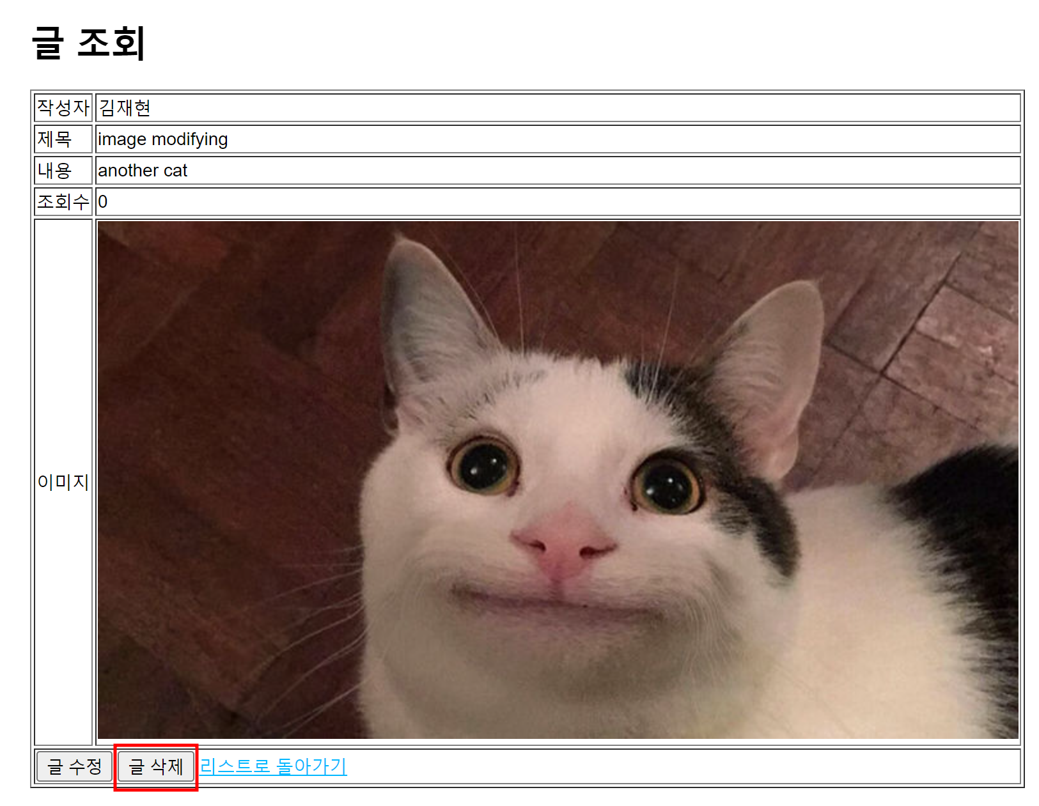

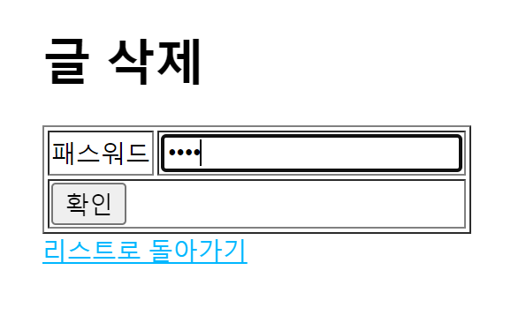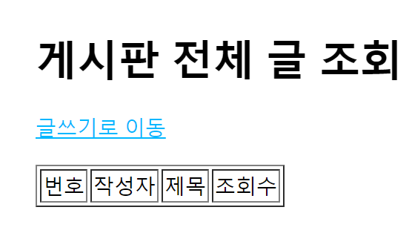

게시판의 글을 삭제하는 과정입니다.

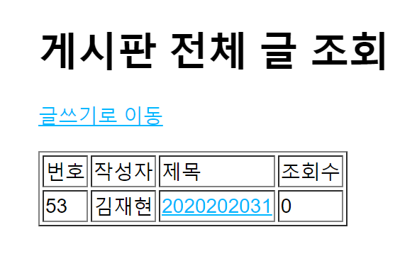

게시글에 학번 이름 작성했습니다.

3. 고찰

update 함수에서 먼저 data를 가공하고 이미지 삭제를 진행한 후 이미지 추가를 하려고 했는데, req에 값들이 undefined 상태인 것을 확인했습니다.

여기서 multipart/form-data 형태의 파일을 포함하는 request는 multer를 사용해야 정보가 가공되는 것을 알 수 있었습니다.

그래서 먼저 multer().upload()를 통해 파일을 업로드 한 후 이미지를 삭제하는 절차를 밟았더니 의도대로 코드가 실행되는 것을 경험했습니다.